

**Universidad Nacional de Colombia - sede Bogotá**

**Departamento de Ing. Mecánica y Mecatrónica**

**Automatización de Procesos de Manufactura**

Informe

**Integrantes:**

* **Luis Felipe Gutierrez Garnica**
* **Sebastian Campiño Figueroa**
* **Oscar Santiago Suarez Aguilar**
* **Nelson David Ramírez Marín**

**Nombre de la empresa: Steelo, furniture & Elements**

**Logo de la empresa:**





Figura 1.Logotipo de la empresa STEELO

**Productos a trabajar:**

1. Soporte para libros

* Sustento: En cuanto a las medidas seleccionadas para esta pieza, se dieron principalmente teniendo en cuenta las medidas promedio comunes de libros de universidad o novelas y cuentos infantiles en donde por ejemplo para el libro titulado “Turbomaquinas Hidraulicas Editorial Limusa” sus medidas son aproximadamente 21 x 30 cm lo cual hace que por el diseño de la pieza así como sus medidas se pueden juntar hasta 10 libros del mismo tamaño en donde la pieza proporciona mucha estabilidad gracias a que son acordes los tamaños de los libros a la pieza y además por el material de la misma pieza que aporta mucha firmeza así como sus soportes antideslizantes. Además gracias a los ángulos de doblado de cada pestaña, siendo 120° y 30° así como su calibre de ⅛ in da lugar a un soporte de alta calidad.

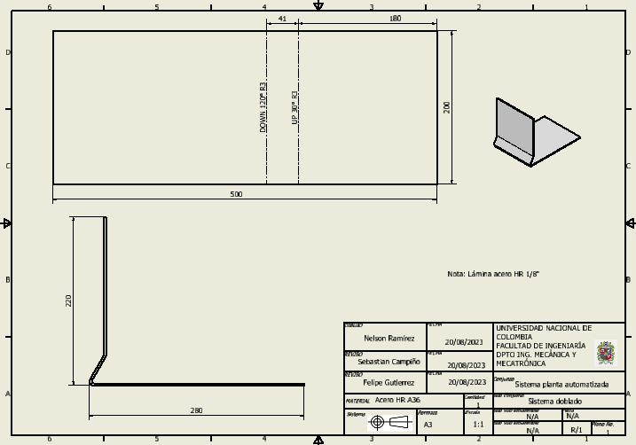

Figura 2. Plano de fabricación desarrollado en Inventor. Elaboración Propia.

1. Silla Fija Exterior metálica para reposo o espera.

El modelado de la silla se realizó utilizando el software Fusión 360 y tomando como referencia diferentes estándares que permitieran lograr la calidad y los objetivos de confort ergonómicos trazados por la necesidad de un lugar de descanso o espera para uso exterior de altura fija que no comprometa la postura ni el bienestar de los usuarios y a su vez se adapte a las medidas antropométricas del mayor porcentaje de la población colombiana.

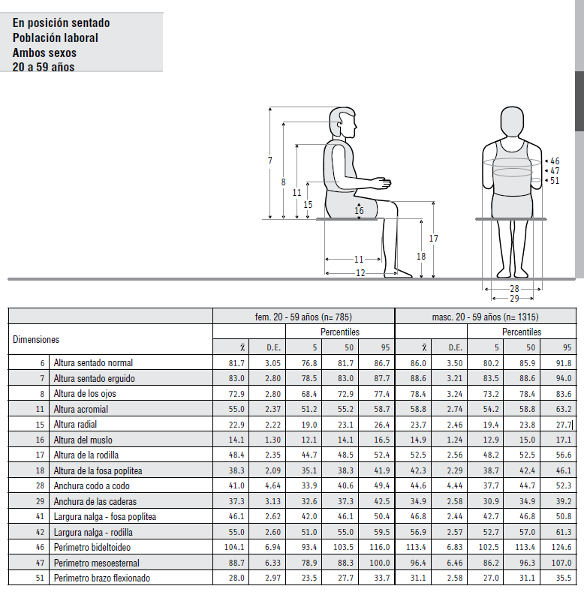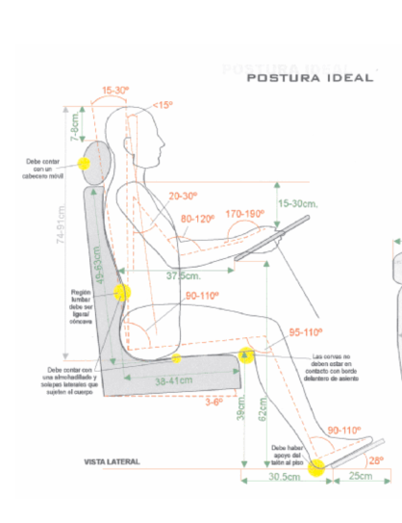//

Figura 3. Medidas antropométricas utilizadas para el diseño de la silla. [Ávila R. (2007) ][Quintana L.]

Para definir los requerimientos se revisó el trabajo de Ávila R. (2007) y otros *Dimensiones antropométricas de la población latinoamericana* , en las medidas de la sección dedicada a la población colombiana entre los 20 y 59 años. Se tomó el percentil 95 de las medidas para garantizar la cobertura teniendo en cuenta las diferencias físicas entre hombres y mujeres. Así se logró un modelo que se ajusta a las medidas del ancho de caderas de una mujer adulta y el ancho de espalda de un hombre adulto, además de una altura que permite una postura adecuada durante el tiempo de espera para las diferentes medidas de altura de los usuarios. Para los ángulos de curvatura se utilizó el trabajo de Quintana L. y otros, *Antropometría*

*Para el sector transportador de la Sabana de Bogotá* de tal manera que se encontrara la mejor posición para la espalda y la inclinación de la línea entre rodillas y nalgas.  
  
Una vez definidos los requerimientos se realizó un diseño que cumpliera con las características indicadas y buscando que se pudiera realizar con una única chapa metálica. Después de seleccionado el concepto, se realizó el modelado y se evaluado mediante MEF para verificar que resistiera las cargas para las cual estaba siendo diseñado.

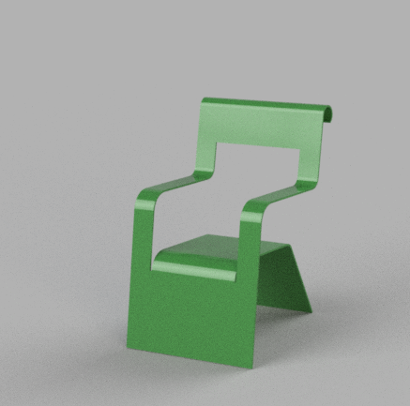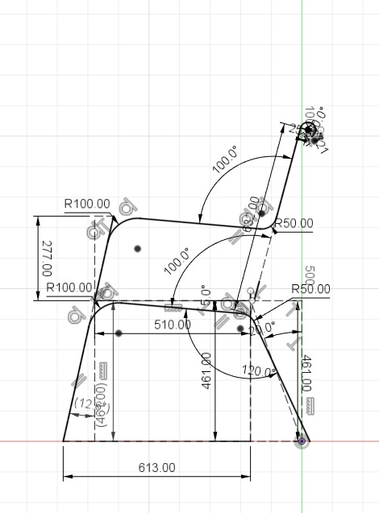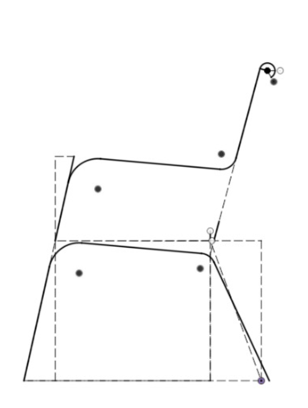

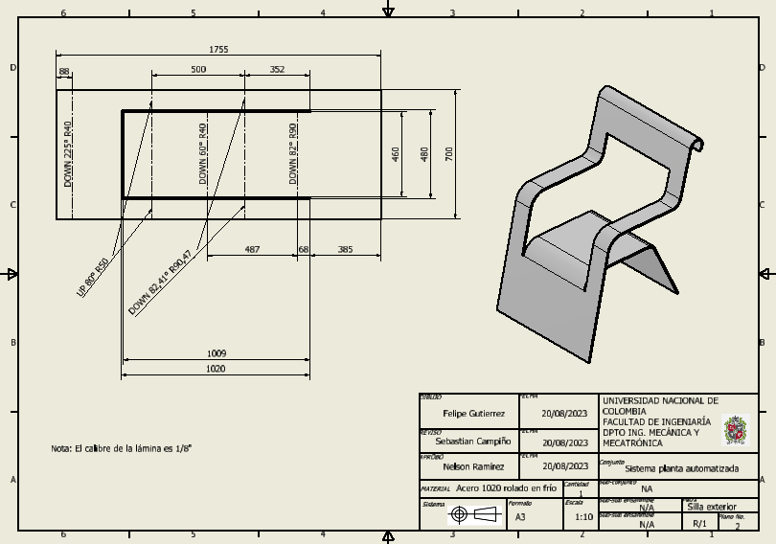

Figura 4. Modelo y diagrama de fabricación desarrollados en Fusión 360. Elaboración Propia.

Para la revisión de las cargas se asume una carga de 900 N (90 kg) en la sección donde reposan las piernas de la persona y se presume que el 25% de este peso puede estar también soportado por el espaldar de la silla, aunque esto no podría darse de manera simultánea, nos ofrece un caso más crítico y por ende una solución más robusta. Haciendo el proceso iterativo respectivo entre modelado en fusión y simulación en ansys se define finalmente que el calibre requerido es de ⅛”, Obteniendo para el acero 1020 (Fluencia 196 Mpa) un factor de seguridad de 2.2 con zona crítica en el nacimiento de los apoyabrazos de la silla. Por otro lado la silla tiene una deformación máxima de 2.6 cm en la parte más alta del respaldo, sin embargo el rango de entre 90 y 110 ° entre la superficie de descanso de las piernas y la espalda permite que este deformación sea confortable para el percentil 95 de la población.

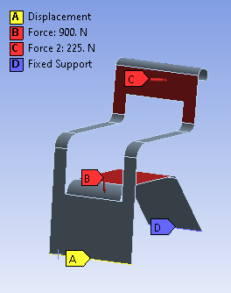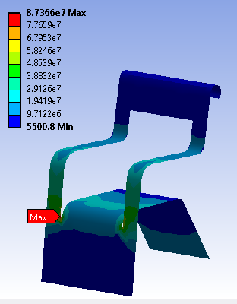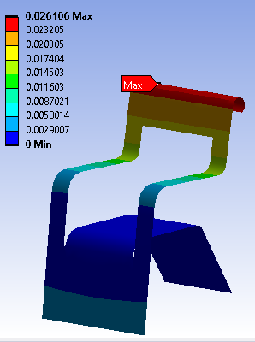

Figura 5. Condiciones de Contorno, Esfuerzo de Von Mises y Deformación total en orden sucesivo desarrollado en Ansys. Elaboración Propia.

1. Escalera

Partiendo de la NTC 4145 donde se especifican las condiciones que debe tener una escalera, donde se especifica que en una escalera fija la altura de las contrahuellas es de máximo 18 cm y que de acuerdo a está, la huella debe cumplir con la ecuación # donde a 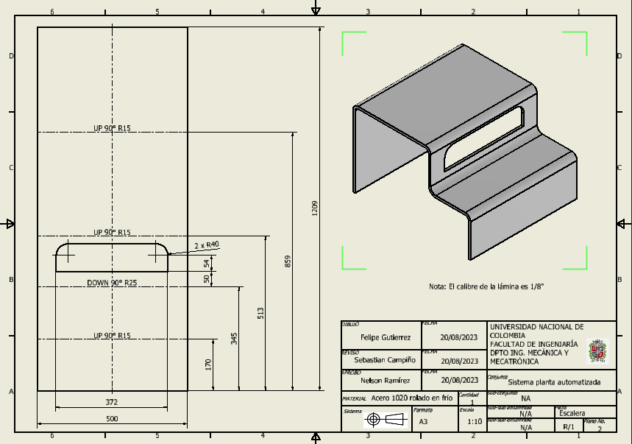es el tamaño de la contrahuella y b la dimensión de la huella; y consultando modelos comerciales de silla escaleras portátiles, se genera el diseño de la figura #. Se plantea la fabricación de este modelo usando una lámina de acero al carbono 1020 cold rolled de espesor de ⅛”.

Ecuación 1.

Figura 6. Modelo de escalera. Elaboración Propia

Para evaluar la resistencia se evaluó una carga de 150 Kg correspondiente a una persona, en cada uno de los escalones encontrando que el escalón crítico es el primero. De tal forma que se coloca la carga y además se coloca dos condiciones de contorno. Un borde fijo y un borde con desplazamiento vertical con cero. Ambas determinadas por el suelo.

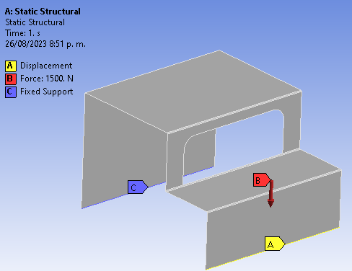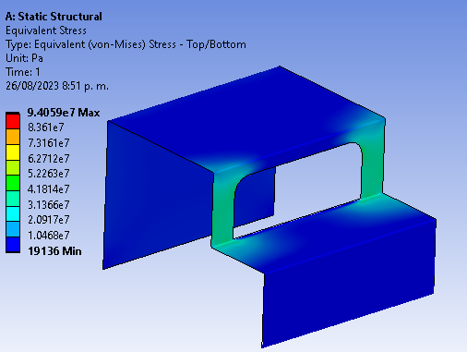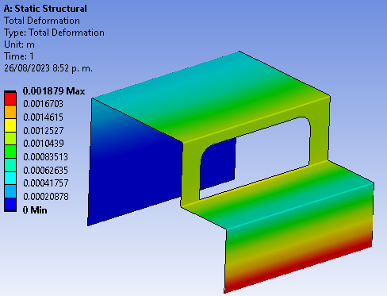

Figura 7. Condiciones de Contorno, Esfuerzo de Von Mises y Deformación total en orden sucesivo desarrollado en Ansys. Elaboración Propia.

La fabricación de la pieza inicia con el corte de la lámina de acero para obtener la forma de la figura 6. Luego se inicia el proceso de doblado de la lámina, según la secuencia de la figura 6. Una vez finalizados los dobleces de la lámina, para finalmente realizar un proceso de recubrimiento y pintura sobre la pieza para proceder a realizar la adición de los elementos antideslizantes y el empacado del producto.

***PLANTA SIN MEJORA***

Para este caso se toma como referencia una empresa que maneja lámina de acero para sus productos, en este caso solo se toma de referencia los tiempos que se manejan actualmente en la planta. El nombre de la empresa es FACCEL SAS, empresa dedicada a la fabricación de tableros y celdas como insumos para la industria eléctrica en la ciudadela industrial de Duitama en el departamento de Boyacá.

Nota: se realizan ajustes al tiempo dado por FACCEL según el tipo de producto, debido a la cantidad de dobleces (doblado) y el tamaño del producto (pintado y horneado).



**Distribución (Diagrama de flujo de procesos)**

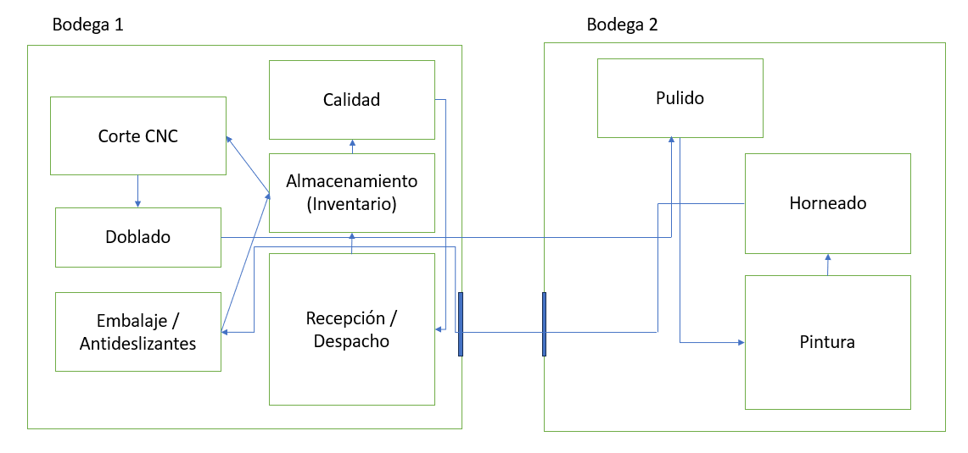

En este caso el Lavado y alistamiento de las máquinas está implícito en el recuadro de corte.

**Tabla de equipos y procesos**

| **Proceso** | **Máquina** | **Características** | **Tiempo** | **Dimensiones** | **Enlace de referencia** |
| --- | --- | --- | --- | --- | --- |
| **Corte de lamina** | LF 3015E Laser Cutter CNC Máquina de corte por láser de fibra Hoja de metal” | Velocidad máxima de posicionamiento del eje X/Y:  90m/min | < 2-10 min según velocidad, etc | 3.0 x 1.5 m | <https://www.gwklaser.com/fiberlaser/LF3015E.html> |
| **Doblado de lamina** | Jugao Hidráulico plegadora de chapas con eje opcional 1/8''X8' |  | 2 min aprox por doblez | 3.5 x 1.5 m | https://acortar.link/DJEXxN |
| **Pintado** | Máquina De Recubrimiento En Polvo Electrostático Mophorn 40w |  |  | 53.34 cm x 53.34 cm x 68.58 cm |  |
| **Horneado** | Horno de curado para revestimiento en polvo industrial COLO-1732 |  | Tiempo calentamiento: 15-30min(180°C)  Tiempo prom 45 min. | 1.95 x 3.5m |  |

**Tabla de materiales**

| **Material** | **Cantidad por semana** | **Unidad de cantidad** | **Proceso** | **Precio Unitario** | **Enlace** | **Precio total por semana** | **Total por mes** |
| --- | --- | --- | --- | --- | --- | --- | --- |
| **Cinta Antideslizante** | 650 | Pulgadas | Antideslizantes | $1.410 | [https://acortar.link/tK0sxx](https://www.amazon.com/-/es/Almohadillas-antideslizantes-protectores-autoadhesivos-resistentes/dp/B09VC2R2FX?th=1) | $915.945 | $3.663.780 |
| **Pintura Electrostatica En Polvo** | 65,4185022 | Lb | pintura | 60000 | <https://acortar.link/YZ6fdP> | $3.925.110 | $15.700.441 |
| **Vinipel Industrial Transparente 50cm X 500 Metros Stretch** | 831,6 | m2 | Embalaje | 180 | [https://acortar.link/aMgNvl](https://nanottech.mercadoshops.com.co/MCO-1653880944-vinipel-industrial-transparente-50cm-x-500-metros-stretch-_JM?gclid=Cj0KCQjwj5mpBhDJARIsAOVjBdqGECvu8nuOVHFVO1EM-Jsvd4YW5-KCTpxp44hIdLRx8qyPvxwt7boaAqsWEALw_wcB) | $149.688 | $598.752 |
| **Lámina de acero A36 Hot rolled 1/8”.**  **1,22*2,54** | 82,5 | Unidades | Lámina | 275000 | <https://acortar.link/9zMIav> | $22.687.500 | $90.750.000 |
| **Mezcla acetona limpieza** | 82,5 | Litros | Limpieza | 4150 | <https://acortar.link/ag6iHD> | $342.375 | $1.369.500 |

**Etapas - Procesos**

| **Proceso** | **Máquina/ Herramienta** | **Materia** | **Tiempo de ciclo** | **Tiempo de transporte** | **Tiempo de alistamiento** | **Tamaño estación [m]** |
| --- | --- | --- | --- | --- | --- | --- |
| **Almacenamiento Lámina** | Semi-manual | 50 láminas | 15 min | 2 min | 2 min | 5x 5m |
| **Lavado/ Secado lámina** | Manual | 8 láminas | Base: 0 min  Escalera: 40 min  Silla: 40 min | 2 min | 5 min | 2x 3.5m |
| **Corte laser** | Cortadora laser | 8 láminas | Base: 0 min  Escalera: 5 min  Silla: 5 min | 2 min | 10 min | 2m x 2.5m  (aprox) |
| **Doblado** | Dobladora manual | 8 productos | Base: 2 min  Escalera: 12 min  Silla: 14 min | 2 min | 10 min | 2 x 2.5m  (aprox) |
| **Pulido** | Pulidora | 8 productos | Base: 16 min  Escalera: 20 min  Silla: 20 min | 5 min | 5 min | 2 x 2.5m |
| **Pintura / Recubrimiento** | Pistola electrostática | 8 productos | Base: 5 min  Escalera: 15 min  Silla: 15 min | 2 min | 7 min | 2x 2.5m |
| **Cocido / Horneado** | Horno | 8/32 productos | 45 min | 2 min | 7 min | 2.5x 2.5m |
| **Antideslizantes** | Puesta de adhesivos antideslizantes | 8 productos | 16 min | 5 min | 5 min | 2 x 3.5m |
| **Embalaje** | Manual | 8 productos | 32 min | 2 min | 5 min | 3x 3.5m |
| **Inventario y Calidad** | Manual | 8 productos | 12 min | 2 min | 0 min | 6x8m |

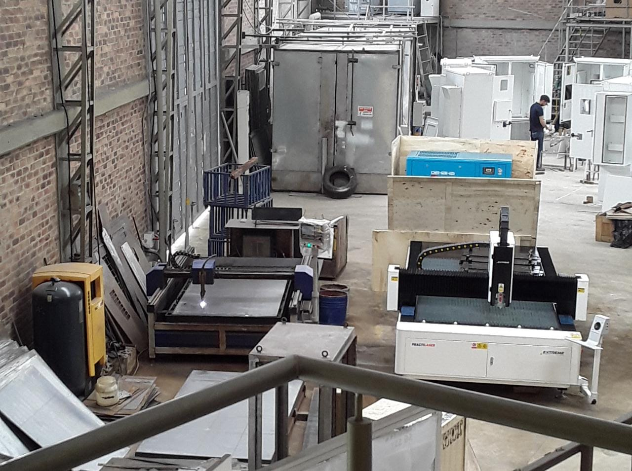

En la imagen se ve:

* Cortadora laser (parte inferior izquierda)
* Horno (parte superior derecha)
* Materia prima - Láminas en la parte inferior izquierda
* Las láminas se piden según la necesidad de producción, normalmente cada pedido es de 200-300 laminas de los calibres especificados.
* La descarga de las láminas se hace con montacargas y se colocan en estibas, con un carro estibador se desplazan las láminas para posteriormente maquinarias/cortarlas según se requiera.
* Previo al proceso de corte láser, se realiza una limpieza-baño de la grasa que lleva previamente las láminas, la grasa con la que son lubricadas las láminas es grasa para embutición de metales, grasa especial para la protección, transporte y para asegurar que no haya corrosión ni oxidación de la lámina. Para el propósito de limpieza se puede usar acetona o algún desengrasante comercial.

El lavado se realiza en un tanque plástico de reserva de agua con la mezcla mencionada para la limpieza, dependiendo del tamaño de la lámina o de lo que se lavará se sumergen y se van bañando en la mezcla, esta mezcla debe ir renovándose de manera periódica para que la limpieza sea efectiva, cuando el tamaño es más grande que el tanque se usan toallas y se limpia con estas (con la mezcla impregnada en ellas), es importante limpiar de manera correcta ya que si no se remueve la grasa en su totalidad, podría afectar el proceso de pintado. Una imagen de referencia se muestra a continuación.

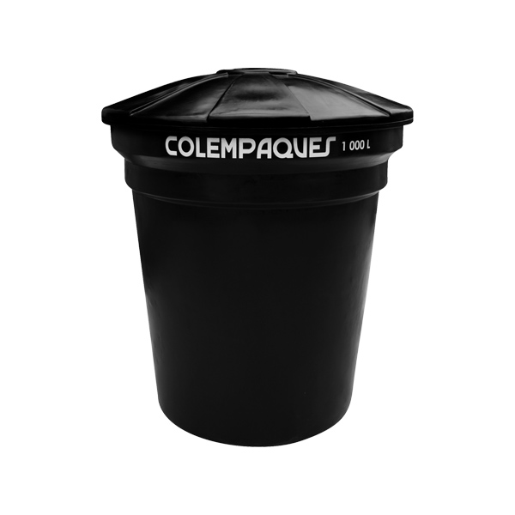

<https://colempaques.com/producto/tanque-agua-1000-litros-conico/?attribute_pa_color=negro-2>

* El proceso de puesta de adhesivos antideslizantes consiste en poner a los productos pads o almohadillas antideslizantes en algunos lugares específicos del producto para asegurar el objeto, evitar movimientos no deseados, cuidar la pintura del producto y el piso. En este caso los pads o almohadillas antideslizantes son de silicona y deben realizarse las figuras, la presentación de este material en silicona es un rollo con un lado adhesivo y el otro en silicona antideslizante de 4 x 60 pulgadas.
* El proceso de embalaje se realiza de manera manual, una persona es la encargada de envolver los productos con vinipel para evitar que el producto se raye o se dañe la pintura en alguna manipulación.

Algunos tiempos de transporte son elevados debido a que al momento de hacer un levantamiento de los datos iniciales la empresa se divide en dos bodegas industriales colindantes pero no conectadas directamente.

Se realizó una investigación de los tiempos posibles de falla de cada una de las máquinas del proceso, esto puede verse en el archivo de excel anexo “Tiempos Falla y KPI Planta Base” en este se pueden ver los enlaces en los cuales se basó la estimación o definición de los tiempos de falla

Así se puede ver que a través de la simulación en el software de Tecnomatix que al día se producen 15 sillas(Portalibros o escaleras) en condiciones de calidad óptimas y 1 para reprocesar o venderla por una calidad inferior. Además se observa que las estaciones de limpieza y corte láser se encuentran bloqueadas porque en general sus procesos son mucho más cortos que los de las demás máquinas. También se puede ver que un cuello de botella es el doblado ya que es la estación en la que la proporción entre tiempo de bloqueo y tiempo de espera se invierten. El pintado es otro punto del proceso que genera un cuello de botella ya que se encuentra la mayoría del tiempo trabajando y en falla por esto esto coloca las estaciones anterior y siguiente en bloqueo y espera respectivamente. El Horno y todas las estaciones siguientes pasan la mayoría de su tiempo en espera a causa del cuello de la estación de pintura.

De esta misma forma se obtienen los resultados para los otros dos productos asi

| Medida/Productos | Silla | Escalera | PortaLibros |
| --- | --- | --- | --- |
| Unidades producidas al dia | 15 unidades | 15 unidades | 40 unidades |
| Gráfico de tiempos |  |  |  |

Posteriormente con estos datos es necesario obtener los indicadores de desempeño de la planta base. En la siguiente tabla se puede ver que el OEE de la planta está sobre el 30% lo que supone una planta pequeña promedio de latinoamérica e incluso puede ser un poco más prometedora que el promedio. Según lo comentado por la fuente de información de la planta base la calidad puede estar sobre un porcentaje de 95% y según el tiempo de ejecución planeado y el tiempo de las fallas e inactividad no planeada se obtiene una disponibilidad de 85%. Por último la eficiencia de desempeño que cuantifica qué tan rápido se hacen realmente al comparar los tiempos de ciclo planeados y reales tiene un valor de 38%.

| **OEE** | | | 30.281% | |
| --- | --- | --- | --- | --- |
|  |  |  |  |  |
| Disponibilidad (A) | | | 85.0000% | |
|  | Días | Horas | Minutos | Segundos |
| Tiempo total de planta | 264 | 6336 | 380160 | 22809600 |
| Tiempos de inactividad planeados | 0 | 3696 | 221760 | 13305600 |
| Tiempo de ejecución planeado | 264 | 2640 | 158400 | 9504000 |
| Tiempos de inactividad no planeados | 39.6 | 396 | 23760 | 1425600 |
| Tiempo de ejecución real | 224.4 | 2244 | 134640 | 8078400 |
|  | | | | |
| Eficiencia de desempeño (PE) | | | 38% | |
| Volumen Real de producción |  |  |  | 3366 |
| Tiempo de ciclo real |  |  |  | 2400 |
| Tiempo de ejecución real | 224.4 | 2244 | 134640 | 8078400 |
| Tasa de eficiencia | 0 | 0 | 0 | 1.00 |
| Tiempo de ciclo diseñado |  |  |  | 900 |
| Tiempo de ciclo real | 0 | 0 | 0 | 2400 |
| Eficiencia en velocidad |  |  |  | 0.38 |
|  |  |  |  |  |
| Tasa de calidad (Q) | | | 95% | |

***PLANTA MEJORADA***

Para proponer la implementación de mejoras de la planta es necesario primero definir los puntos que desean evaluarse de acuerdo a el análisis realizado anteriormente con la planta base.

Los aspectos clave identificados por el equipo de trabajo son:

* Distribución ineficiente de la planta, estaciones distantes y división de tareas requeridas para un producto, cruce de líneas de flujo que puede conllevar a accidentes.
* Cuello de botella en la estación de doblado
* Cuello de botella en la estación de pintado
* Necesidad de automatización para reducir tiempos en estaciones como en el embalaje.
* Necesidad de medir el rendimiento de cada una de las estaciones en el largo plazo, si decide continuar utilizando las mismas máquinas.

**Tamaño de la Planta:**

El tamaño de la planta según las células y la distribución sería de 18x10m.

**Discusión de Procesos**Para decidir cómo mejorar cada uno de los procesos se hace una discusión grupal de dos sesiones en la que se identificó en la primera lo que era necesario investigar y la segunda para proponer al respecto de las mejoras de los procesos.

* Corte láser: esta máquina en este momento se demora 5 minutos realizando su proceso y a pesar de que tiene el 5 % del tiempo en falla, la mayor parte del tiempo se encuentra bloqueada por lo que se decide mantener esa máquina para no aumentar la inversión sin un impacto significativo en la condición actual.
* Doblado: Para la solución de este primer cuello de botella consideramos que lo más conveniente en términos monetarios es colocar tres estaciones en paralelo para realizar operaciones de doblado de tal forma que entre las tres logren dar ritmo a la producción y permitan desbloquear la estación de corte láser. Otra opción de la adquisición de una máquina más novedosa para el doblado sin embargo consideramos que dada la variedad de dobleces no es fácil reducir el tiempo a un nivel que logre proveer el ritmo de la máquina de corte láser.

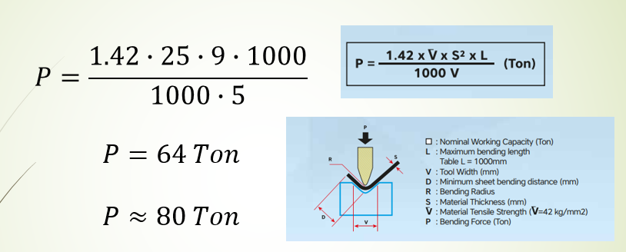

Con esta información se selecciona una dobladora usando el catalogo Hilalsan CNC PRESS BRAKE ADVANCED

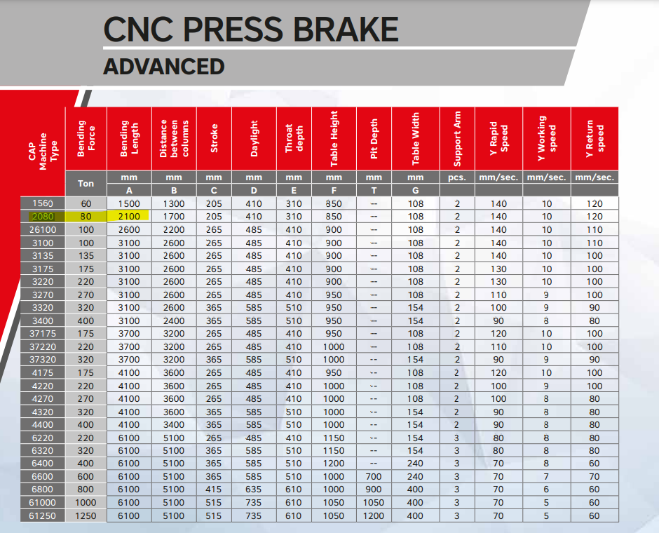

<https://metaltools.co/wp-content/uploads/2023/01/catalogo-plegadora-cap.pdf>

teniendo en cuenta este catálogo se busca una máquina dobladora (Ver tabla de equipos y máquinas) y se sugiere la compra de esta para reducir el cuello de botella de la sección, a su vez se usa la siguiente tabla de referencia para tener un estimado del tiempo que tardará el proceso de doblado.

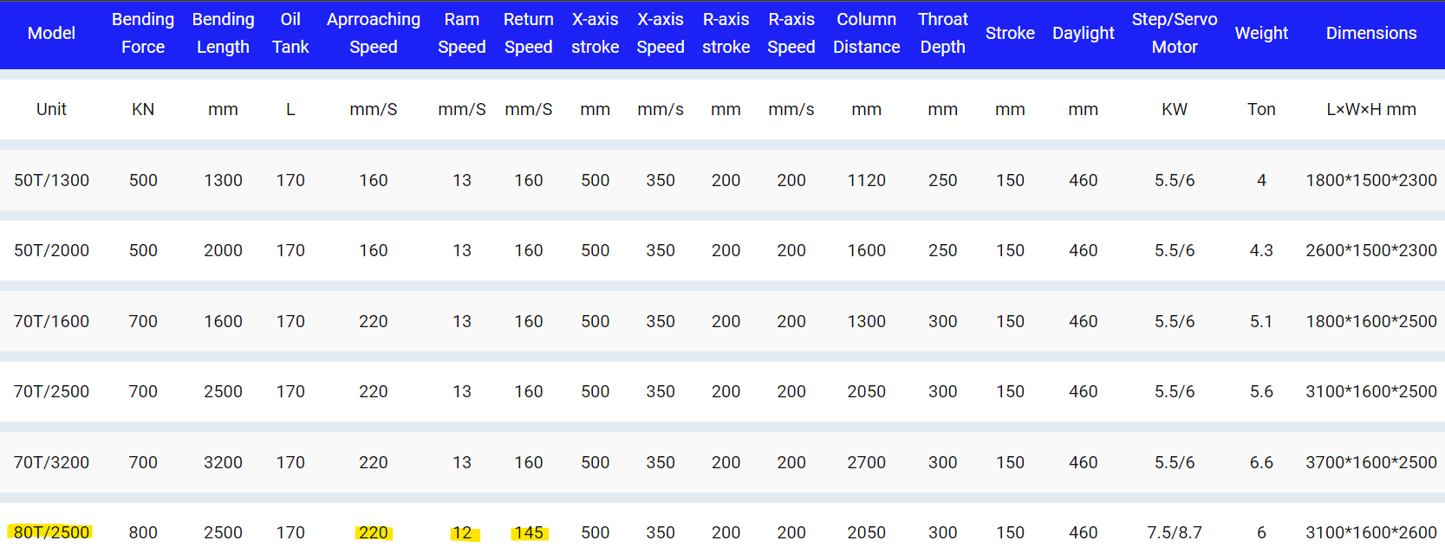

* Pulido: La estación de pulido de la forma en la que está concebida se encuentra mantenible, ya que es una estación de transición entre dos estaciones cuello de botella que vale la pena intervenir una vez ya hayan sido solucionados los problemas de las mismas.
* Pintado: Para esta estación teniendo en cuenta un razonamiento preliminar respecto a la salud de los pintores, que es una estación cuello de botella y que además cerca del 15% del tiempo se encuentra en falla es una potencial estación para para hacer robotizado y automatización del movimiento al interior de la cabina de pintado.
* Horneado:En este momento, la estación de horneado opera durante un período de 45 minutos para completar su proceso con 8 productos de forma simultánea. Aunque experimenta una tasa de falla de más del 10%, la mayor parte de su tiempo se encuentra en espera de piezas que resultan del pintado y funcionando sin problemas. Por lo tanto, se ha decidido mantener esta estación sin realizar una inversión adicional, ya que no se espera que un cambio tenga un impacto significativo en su estado actual. Posiblemente sea la estación que deba reemplazarse o readecuación una vez se realice esta primera etapa de automatización.
* Antideslizantes: La estación de antideslizantes también opera actualmente durante 2 minutos en su proceso. A pesar de que experimenta una tasa de falla del 2%, la mayor parte de su tiempo está dedicado a esperar que las piezas salgan del horno como consecuencia de un dominio generado por el pintado. Por esta razón, se ha optado por mantener la estación sin realizar inversiones adicionales, ya que no se anticipa un impacto significativo en su situación actual.
* Embalaje: La estación de embalaje actualmente requiere 4 minutos para completar su proceso. A pesar de tener una tasa de falla del 5%, la mayor parte de su tiempo se gasta en tareas productivas y no en inactividad. Se ha determinado que reemplazar el embalaje manual por un embalaje asistido por una máquina reducirá el tiempo que tarda este proceso.
* Calidad: En cuanto a la estación de calidad, actualmente opera durante un período de 2 minutos para llevar a cabo su proceso. A pesar de experimentar una tasa de falla del 5%, la mayor parte de su tiempo se utiliza en tareas esenciales y no en inactividad. Por lo tanto, se ha decidido mantener la estación de calidad en su estado actual, ya que cualquier inversión adicional no se prevé que tenga un impacto significativo en su situación actual.

Se tuvo en cuenta que para la célula de dobleces se tendrá una máquina por producto, además se pintarán 5 productos al tiempo en el horno de pintura de polvo electrostática.

**Distribución de la planta**

La distribución es importante por los tiempos de movimiento que son operaciones por las que no se recibe una retribución económica. La distribución de la planta y su tamaño depende de la cantidad de procesos involucrados en la fabricación de los productos.:

Dado que todos los productos tienen procesos similares, se elige una disposición celular, con las siguientes células o estaciones asociadas con los procesos de manufactura:

1. Área de Limpieza
2. Área de corte de lámina :
   1. Estaciones para corte de lámina.
   2. Espacio para almacenamiento temporal de láminas.
3. Área de doblado lámina :
   1. Estaciones para dobleces.
   2. Espacio para almacenamiento temporal de láminas
4. Área de pulido
5. Área de Pintura
   1. Celda Robotizada de pintura
   2. Horno
   3. Espacio para almacenamiento de productos pintados.
6. Estación de Antideslizantes
7. Estación de Embalaje
8. Estación de Calidad (Ubicada en el almacén)

A continuación se muestra la distribución de la planta modificada. La planta se modifica con la intención de mejorar la productividad por medio de procesos de automatización. Cabe anotar que la planta se trasladará a una nueva bodega industrial de mayor tamaño para evitar que se realicen procesos en dos recintos distintos y evitar el transporte de la materia entre bodegas.

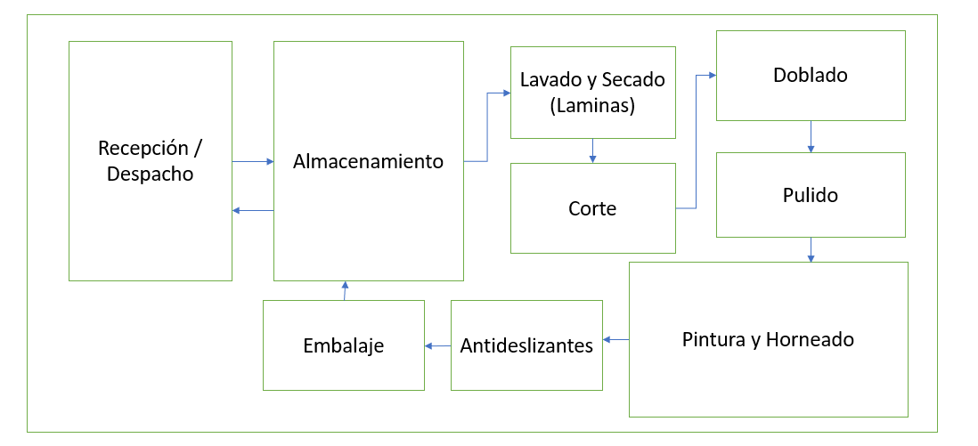

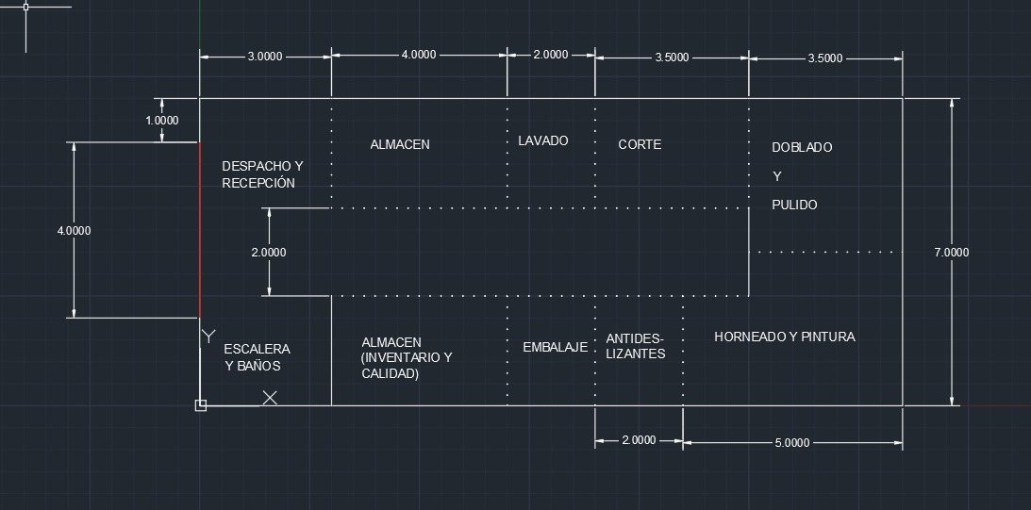

**Tabla de equipos y procesos (Versión Mejorada)**

| **Proceso** | **Máquina** | **Características** | **Tiempo** | **Dimensiones** | **Enlace de Referencia** |
| --- | --- | --- | --- | --- | --- |
| **Corte de lamina** | 3015E Metal Laser Cutter CNC Máquina de corte por láser de fibra Hoja de metal” | Velocidad máxima de posicionamiento del eje X/Y:  90m/min | < 2-10 min según velocidad, etc | 3.0 x 1.5 m |  |
| **Doblado de lamina** | Dobladora CNC, Boschert- Prensas SERIE GBEND PLUS | - Velocidad de trabajo de 0 a 10 mm/seg (programable)  - Velocidad de retornos de 160 mm/seg. | < 60 s (por doblez) más alistamiento | 4.5 x 2.5 m  (aprox) |  |
| **Pintado** | Robot IRB 5510/ Atomizador ROBOBEL625-MC | Peso máximo de carga del robot 13 kg  Alcance máximo:2.25m  Peso atomizador: 6.7 Kg | Primeros 3 ejes: 100°/s  4 Eje:465 °/s  5 Eje:350 °/s  6 Eje:535 °/s  Con trabajo en la muñeca de +/- 140° | 581 x 717,5X2210 mm | https://new.abb.com/products/robotics/robots/paint-robots/irb-5510 |
| **Horneado** | Horno de curado para revestimiento en polvo industrial COLO-1732 |  | - Tiempo de calentamiento: 15-30min (180°C)  Tiempo promedio 45 min. | 1.95 x 3.5m |  |
| **Embalaje** | Máquina de envoltura de película elástica para palés | Equipo fijo que hace girar un brazo en contorno de un pallet. | 1-2 min por pallet | 2m x 2m | https://pragois.com/product/brazos-giratorios-masterwrap-robopac/ |

**Tabla de materiales (Versión Mejorada)**

| **Material** | **Cantidad por semana** | **Unidad de cantidad** | **Proceso** | **Precio Unitario** | **Enlace** | Precio total por semana | Total por mes |
| --- | --- | --- | --- | --- | --- | --- | --- |
| **Cinta Antideslizante** | 650 | Pulgadas | Antideslizantes | $1.410 | [https://acortar.link/tK0sxx](https://www.amazon.com/-/es/Almohadillas-antideslizantes-protectores-autoadhesivos-resistentes/dp/B09VC2R2FX?th=1) | $915.945 | $3.663.780 |
| **Pintura Electrostatica En Polvo** | 65,4185022 | Lb | pintura | 60000 | <https://acortar.link/YZ6fdP> | $3.925.110 | $15.700.441 |
| **Vinipel Industrial Transparente 50cm X 500 Metros Stretch** | 831,6 | m2 | Embalaje | 180 | [https://acortar.link/aMgNvl](https://nanottech.mercadoshops.com.co/MCO-1653880944-vinipel-industrial-transparente-50cm-x-500-metros-stretch-_JM?gclid=Cj0KCQjwj5mpBhDJARIsAOVjBdqGECvu8nuOVHFVO1EM-Jsvd4YW5-KCTpxp44hIdLRx8qyPvxwt7boaAqsWEALw_wcB) | $149.688 | $598.752 |
| **Lámina de acero A36 Hot rolled 1/8”.**  **1,22*2,54** | 82,5 | Unidades | Lámina | 275000 | <https://acortar.link/9zMIav> | $22.687.500 | $90.750.000 |
| **Mezcla acetona limpieza** | 82,5 | Litros | Limpieza | 4150 | <https://acortar.link/ag6iHD> | $342.375 | $1.369.500 |

Los materiales requeridos no varían respecto a la versión previa de la planta.

El transporte de las piezas cambian de acuerdo con el nuevo Layout, de esta forma ahora entre las estaciones que se encuentran contiguas, existe una base donde cada trabajador una vez terminada su operación lleva el producto hasta el punto inicial de la siguiente.

De esta manera los procesos quedarían así:

| **Proceso** | **Máquina/ Herramienta** | **Materia** | **Tiempo de proceso** | **Tiempo de transporte** | **Tiempo de alistamiento** | **Tamaño estación [m]** |
| --- | --- | --- | --- | --- | --- | --- |
| **Almacenamiento Lámina** |  | 100 láminas (semanal) | 15 min | 2 min | 5 min (lote de 8) | 5x 5m |
| **Lavado/ Secado lámina** |  | 1 láminas | Base: 0 min  Escalera: 0 min  Silla: 5 min | 0.5 min | 2 minutos (lote de 8) | 2x 3.5m |
| **Corte Láser** | Cortadora laser | 1 láminas | Base: 0 min  Escalera: 5 min  Silla: 5 min | 0.5 min | 1.15 min | 2m x 2.5m  (aprox) |
| **Doblado** | Dobladora automática | 1 productos | Base: 0.5 min  Escalera: 2 min  Silla: 2 min | 0.5 min | Base: 2 min  Escalera: 4 min  Silla: 5 min | 2 x 2.5m  (aprox) |
| **Pulido** | Pulidora | 1 productos | Base: 0.5 min  Escalera: 3 min  Silla: 3 min | 0.25 min | 5 min (lote de 8) | 2 x 2.5m |
| **Pintura / Recubrimiento** | Pistola electrostática | 1 productos | Base: 0.5 min  Escalera:5.5 min  Silla:5.5 min | 0.5 min | 7 min (lote de 8) | 4 x 2.5m |
| **Cocido / Horneado** | Horno | 320  productos | 45 min | 0.25 min | 7 min (lote de 8) | 5 x 2.5m |
| **Antideslizantes** | Puesta de adhesivos antideslizantes | 1 productos | 2 min | 0.5 min | 5 min (lote de 8) | 4 x 3.5m |
| **Embalaje** | Embalaje | 1 productos | 2 min | 0.5 min | 8 min (lote de 8) | 4 x 3.5m |
| **Inventario Y Calidad** | Inventariado | 1 productos | Base: 1 min  Escalera:1.5 min  Silla: 1.5 min | 0.5 min | 2 min (lote de 8) | 8x 8m |

De esta manera, aproximadamente la cantidad de productos producidos por cada día sería:

| Medida/Productos | Silla | Escalera | PortaLibros |
| --- | --- | --- | --- |
| Unidades producidas al dia | 38 unidades | 38 unidades | 103 unidades |
| Gráfico de tiempos |  |  |  |

Posteriormente con estos datos es necesario obtener los indicadores de desempeño de la planta nueva. En la siguiente tabla se puede ver que el OEE de la planta está sobre el 76% lo que supone una planta por encima del promedio latinoaméricano lo que nos pone en la necesidad de reevaluar al final si es posible alcanzar lo estimado en las suposiciones de añadir tres estaciones de doblado y robotizar la cámara de pintado. Según lo comentado por la fuente de información de la planta nueva la calidad puede estar sobre un porcentaje de 97% ya que se espera que mejore 2 puntos porcentuales la calidad ya que el 40% de los productos defectuosos corresponden a imperfecciones en pintura. Por otro lado, el tiempo de ejecución planeado y el tiempo de las fallas e inactividad no planeada se obtiene una disponibilidad de 88%. Por último la eficiencia de desempeño que cuantifica qué tan rápido se hacen realmente al comparar los tiempos de ciclo planeados y reales tiene un valor de 89% que es la sección en la que se esperaba el cambio más notable al mejorar el rendimiento en velocidad al reducir los tiempos de espera y bloqueo que tenían cada una de las estaciones.

| **OEE** | | | **75.686%** | |
| --- | --- | --- | --- | --- |
|  |  |  |  |  |
| **Disponibilidad (A)** | | | **88.0000%** | |
|  | **Días** | **Horas** | **Minutos** | **Segundos** |
| **Tiempo total de planta** | **264** | **6336** | **380160** | **22809600** |
| **Tiempos de inactividad planeados** | **0** | **3696** | **221760** | **13305600** |
| **Tiempo de ejecución planeado** | **264** | **2640** | **158400** | **9504000** |
| **Tiempos de inactividad no planeados** | **31.68** | **316.8** | **19008** | **1140480** |
| **Tiempo de ejecución real** | **232.32** | **2323.2** | **139392** | **8363520** |
|  | | | | |
| **Eficiencia de desempeño (PE)** | | | **89%** | |
| **Volumen Real de producción** |  |  |  | **8828** |
| **Tiempo de ciclo real** |  |  |  | **947** |
| **Tiempo de ejecución real** | **232.32** | **2323.2** | **139392** | **8363520** |
| **Tasa de eficiencia** | **0** | **0** | **0** | **1.00** |
| **Tiempo de ciclo diseñado** |  |  |  | **840** |
| **Tiempo de ciclo real** | **0** | **0** | **0** | **947** |
| **Eficiencia en velocidad** |  |  |  | **0.89** |
|  |  |  |  |  |
| **Tasa de calidad (Q)** | | | **97%** | |

**Estimado de capacidad de producción por unidad de tiempo.**

1. Soporte para libros

En el contexto del competitivo entorno de la industria editorial y tecnológica, un soporte para libros se convierte en una herramienta útil en el día a día de los lectores. Al realizar una segmentación preliminar del mercado, el público objetivo incluye estudiantes universitarios, profesionales que viajan con frecuencia, amantes de la lectura y personas mayores interesadas en la lectura. El potencial del mercado es considerable. En primer lugar se considera el nivel de alfabetización de la población colombiana, como se observa en la figura X, el mayor porcentaje de alfabetización se encuentra entre los 10 y los 60 años. Según el censo del DANE de 2018 la población en Colombia es de 48.258.494 personas, y el 68.2% se encuentra entre los 15 y los 65 años. Dadas estas estadísticas, se puede establecer que el tamaño del mercado es aquella población con mayor alfabetización que correspondería a aproximadamente 33 millones de Colombia.

Si aproximadamente el 10% de la población colombiana muestra interés en la lectura y en el uso de soportes de lectura, se traduce en un mercado significativo compuesto por alrededor de 3 millones de personas. Esto abarca una amplia gama de edades y perfiles, desde jóvenes estudiantes hasta aquellos que buscan disfrutar de la lectura en su tiempo libre.

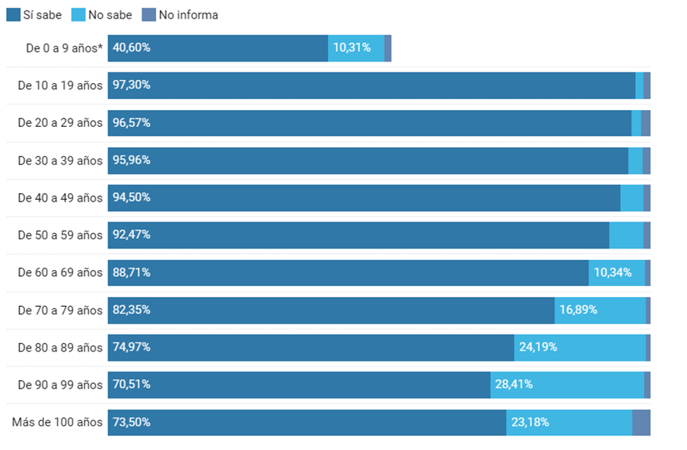

Figura X. Respuesta a la encuesta ¿sabe leer? Realizada por el DANE en 2018. Fuente: El Tiempo

Inicialmente, se puede considerar que para el primer año se buscaría tener un 0,5% del mercado lo que significa la producción de 14832 unidades al año, una producción mensual de 1236 unidades y una producción diaria de 103 unidades.

1. Escalera portable

En el contexto de la industria de la pintura y mejoras del hogar en Colombia, las escaleras portátiles para pintar resultan esenciales para mejorar la ergonomía de este nicho particular. Al realizar una segmentación preliminar del mercado, el público objetivo incluye propietarios de viviendas, que buscan soluciones prácticas para sus proyectos de pintura, así como a los pintores profesionales y empresas de mantenimiento que requieren herramientas eficientes para sus trabajos.

El tamaño del mercado es una dimensión crucial que define el alcance de las oportunidades. En este caso se tomará como referencia una estadística del SENA mencionada en un informe de Argos, en la cual se indica que en Colombia cuenta con un millón de maestros de obra, de los cuales una parte realiza trabajos de pintura de manera regular, lo cual muestra el potencial del mercado para escaleras portátiles como sustancial y atractivo.

La demanda por estas herramientas se ve impulsada por tendencias actuales en el sector de mejoras del hogar. Con un enfoque creciente en la mejora y decoración del hogar, junto con el mantenimiento regular de propiedades, la necesidad de soluciones prácticas y efectivas para llevar a cabo proyectos de pintura adquiere una relevancia cada vez mayor.

En términos de producción, es esencial estimar la cantidad de unidades que pueden ser manufacturadas en un período determinado. Considerando una fracción de mercado del 0,5%, la capacidad de producción debe ser de 38 escaleras portátiles por día, se proyecta una producción estimada de 152 unidades por mes, lo que acumula un total de 1824 unidades anuales.

1. Silla de exterior

Las sillas de exterior han emergido como elementos esenciales para crear espacios acogedores y funcionales en los entornos al aire libre, dado que se encuentran en exteriores es necesario el uso de materiales que resistan a las condiciones del ambiente. Una propuesta ergonómica para este tipo de productos es esencial para mejorar la calidad de estos. Al realizar una segmentación preliminar del mercado, el público objetivo incluye propietarios de viviendas, restaurantes, cafés, hoteles y resorts que buscan soluciones de mobiliario cómodo y estilizado para sus espacios al aire libre.

Basado en la población de aproximadamente 50 millones, y considerando viviendas y negocios con áreas exteriores, el tamaño del mercado es significativo, mostrando su amplio potencial.

La demanda de sillas de exterior se mantiene constante gracias al clima favorable y a una cultura arraigada de disfrutar del aire libre. La tendencia actual hacia espacios cómodos y visualmente agradables también impulsa la demanda.

En términos de producción, si suponemos una capacidad de 38 sillas por día, se estima una producción mensual de 152 sillas y un total anual de 1824 sillas.

**Referencias**

* Ávila R. (2007) y otros *Dimensiones antropométricas de la población latinoamericana*
* Quintana L. y otros, *Antropometría Para el sector transportador de la Sabana de Bogotá*
* *Alarcón, R. Q. C. S. (2021, 5 febrero). ¿Cuántos colombianos sabemos leer y escribir? El Tiempo.*

*https://www.eltiempo.com/datos/cifras-de-analfabetismo-en-colombia-564784*[*claves_para_vincular_los_mejores_maestros_de_obra (argos.co)*](https://colombia.argos.co/wp-content/uploads/2021/10/claves_para_vincular_los_mejores_maestros_de_obra.pdf)

* [*AGOFER, Láminas y Planchas Catalogo, DITH Group. (2023)*](https://www.agofer.com.co/productos-laminas-y-plancha-de-acero)
* *“3015E Metal Laser Cutter CNC Máquina de corte por láser de fibra Hoja de metal”. Máquina de corte por láser ZPG. Accedido el 27 de agosto de 2023. [En línea]. Disponible:* [*https://www.zpgcnc.com/es/3015e-metal-laser-cutter-cnc-fiber-laser-cutting-machine-sheet-metal.html*](https://www.zpgcnc.com/es/3015e-metal-laser-cutter-cnc-fiber-laser-cutting-machine-sheet-metal.html)
* *“Dobladora hidraulica - Boschert MÃ©xico - dobladora cnc”. Boschert MÃ©xico. Accedido el 27 de agosto de 2023. [En línea]. Disponible:* [*https://boschert.com.mx/dobladora-de-cortina-hidraulica-cnc.html*](https://boschert.com.mx/dobladora-de-cortina-hidraulica-cnc.html)
* *Ferrecatalogo. Cortadoras Laser de Alta Velocidad Amada - LC 3015F1 NT (6kW). (2 de abril de 2013). Accedido el 27 de agosto de 2023. [Video en línea]. Disponible:* [*https://www.youtube.com/watch?v=jOsPY8L3eIY*](https://www.youtube.com/watch?v=jOsPY8L3eIY)
* *Equipo de pintura en polvo colo. Cabina de aplicación de pintura polvo. (12 de julio de 2019). Accedido el 27 de agosto de 2023. [Video en línea]. Disponible:* [*https://www.youtube.com/watch?v=-VXQunmvZxc*](https://www.youtube.com/watch?v=-VXQunmvZxc)
* *“Horno de curado para revestimiento en polvo industrial COLO-1732 | COLOR”. Equipos de pintura | Cabinas de pintura electrostática | COLOR. Accedido el 27 de agosto de 2023. [En línea]. Disponible:* [*http://colorpowdercoater.es/5-5-powder-coating-oven.html/127579/*](http://colorpowdercoater.es/5-5-powder-coating-oven.html/127579/)
* *“Cinta Antideslizante Negra De 18 M X 50 Mm Con Adhesivo”. Homecenter.co Encuentra lo mejor para tu hogar y tus proyectos en un solo lugar. Accedido el 28 de agosto de 2023. [En línea]. Disponible:* [*https://www.homecenter.com.co/homecenter-co/product/574505/cinta-antideslizante-negra-de-18-m-x-50-mm-con-adhesivo/574505/?kid=goosho_1161562&amp;shop=googleShopping&amp;gclid=Cj0KCQjwi7GnBhDXARIsAFLvH4nU8e61EyceNjPIBpc2pTh9PmcTnl013IEq4V5PILv5xORdwuq96zwaArgbEALw_wcB*](https://www.homecenter.com.co/homecenter-co/product/574505/cinta-antideslizante-negra-de-18-m-x-50-mm-con-adhesivo/574505/?kid=goosho_1161562&amp;shop=googleShopping&amp;gclid=Cj0KCQjwi7GnBhDXARIsAFLvH4nU8e61EyceNjPIBpc2pTh9PmcTnl013IEq4V5PILv5xORdwuq96zwaArgbEALw_wcB)

***PÁGINA WEB***

*1. Vista general*

*a. Logo empresa*

*b. Una descripción de a qué nos dedicamos*

*c. Productos y descripción de los mismo*

*2. Productos*

*a. Descripción*

*b. Render*

*c. Plano*

*d. simulación*

* *S*oporte para libros
* Sustento: En cuanto a las medidas seleccionadas para esta pieza, se dieron principalmente teniendo en cuenta las medidas promedio comunes de libros de universidad o novelas y cuentos infantiles en donde por ejemplo para el libro titulado “Turbomaquinas Hidraulicas Editorial Limusa” sus medidas son aproximadamente 21 x 30 cm lo cual hace que por el diseño de la pieza así como sus medidas se pueden juntar hasta 10 libros del mismo tamaño en donde la pieza proporciona mucha estabilidad gracias a que son acordes los tamaños de los libros a la pieza y además por el material de la misma pieza que aporta mucha firmeza así como sus soportes antideslizantes. Además gracias a los ángulos de doblado de cada pestaña, siendo 120° y 30° así como su calibre de ⅛ in da lugar a un soporte de alta calidad.

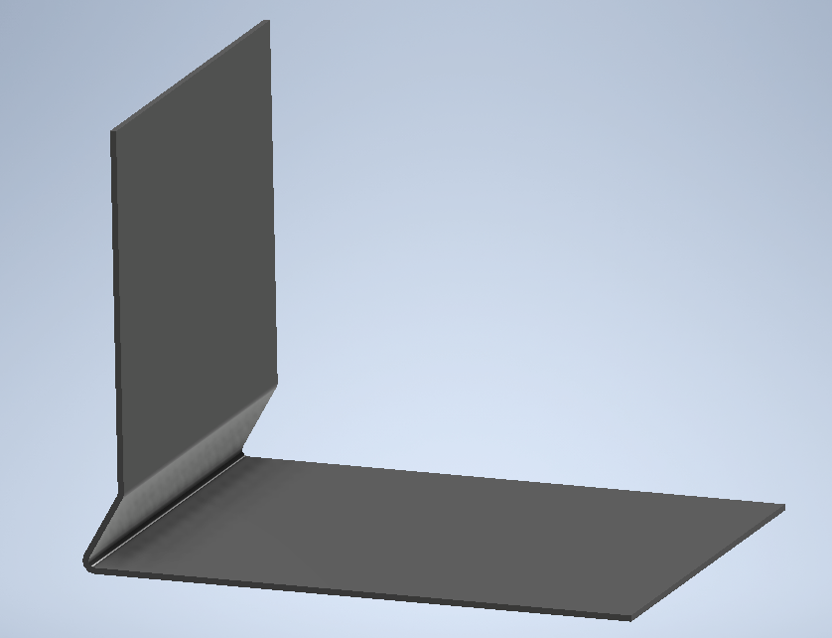



Figura 2. Plano de fabricación desarrollado en Inventor. Elaboración Propia.

* Silla Fija Exterior metálica para reposo o espera.

El modelado de la silla se realizó utilizando el software Fusión 360 y tomando como referencia diferentes estándares que permitieran lograr la calidad y los objetivos de confort ergonómicos trazados por la necesidad de un lugar de descanso o espera para uso exterior de altura fija que no comprometa la postura ni el bienestar de los usuarios y a su vez se adapte a las medidas antropométricas del mayor porcentaje de la población colombiana.

//

Figura 3. Medidas antropométricas utilizadas para el diseño de la silla. [Ávila R. (2007) ][Quintana L.]

Para definir los requerimientos se revisó el trabajo de Ávila R. (2007) y otros *Dimensiones antropométricas de la población latinoamericana* , en las medidas de la sección dedicada a la población colombiana entre los 20 y 59 años. Se tomó el percentil 95 de las medidas para garantizar la cobertura teniendo en cuenta las diferencias físicas entre hombres y mujeres. Así se logró un modelo que se ajusta a las medidas del ancho de caderas de una mujer adulta y el ancho de espalda de un hombre adulto, además de una altura que permite una postura adecuada durante el tiempo de espera para las diferentes medidas de altura de los usuarios. Para los ángulos de curvatura se utilizó el trabajo de Quintana L. y otros, *Antropometría*

*Para el sector transportador de la Sabana de Bogotá* de tal manera que se encontrara la mejor posición para la espalda y la inclinación de la línea entre rodillas y nalgas.  
  
Una vez definidos los requerimientos se realizó un diseño que cumpliera con las características indicadas y buscando que se pudiera realizar con una única chapa metálica. Después de seleccionado el concepto, se realizó el modelado y se evaluado mediante MEF para verificar que resistiera las cargas para las cual estaba siendo diseñado.





Figura 4. Modelo y diagrama de fabricación desarrollados en Fusión 360. Elaboración Propia.

Para la revisión de las cargas se asume una carga de 900 N (90 kg) en la sección donde reposan las piernas de la persona y se presume que el 25% de este peso puede estar también soportado por el espaldar de la silla, aunque esto no podría darse de manera simultánea, nos ofrece un caso más crítico y por ende una solución más robusta. Haciendo el proceso iterativo respectivo entre modelado en fusión y simulación en ansys se define finalmente que el calibre requerido es de ⅛”, Obteniendo para el acero 1020 (Fluencia 196 Mpa) un factor de seguridad de 2.2 con zona crítica en el nacimiento de los apoyabrazos de la silla. Por otro lado la silla tiene una deformación máxima de 2.6 cm en la parte más alta del respaldo, sin embargo el rango de entre 90 y 110 ° entre la superficie de descanso de las piernas y la espalda permite que este deformación sea confortable para el percentil 95 de la población.



Figura 5. Condiciones de Contorno, Esfuerzo de Von Mises y Deformación total en orden sucesivo desarrollado en Ansys. Elaboración Propia.

* Escalera

Partiendo de la NTC 4145 donde se especifican las condiciones que debe tener una escalera, donde se especifica que en una escalera fija la altura de las contrahuellas es de máximo 18 cm y que de acuerdo a está, la huella debe cumplir con la ecuación # donde a

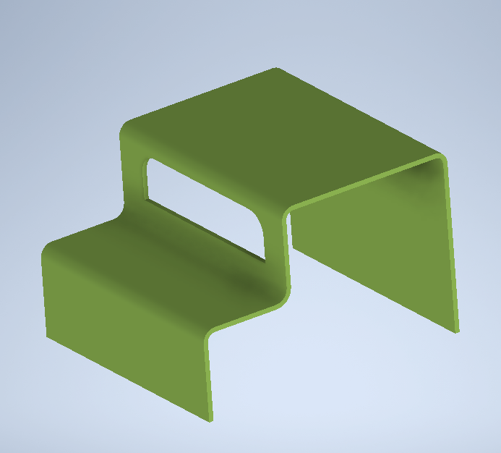es el tamaño de la contrahuella y b la dimensión de la huella; y consultando modelos comerciales de silla escaleras portátiles, se genera el diseño de la figura #. Se plantea la fabricación de este modelo usando una lámina de acero al carbono 1020 cold rolled de espesor de ⅛”.

Ecuación 1.

Figura 6. Modelo de escalera. Elaboración Propia

Para evaluar la resistencia se evaluó una carga de 150 Kg correspondiente a una persona, en cada uno de los escalones encontrando que el escalón crítico es el primero. De tal forma que se coloca la carga y además se coloca dos condiciones de contorno. Un borde fijo y un borde con desplazamiento vertical con cero. Ambas determinadas por el suelo.



Figura 7. Condiciones de Contorno, Esfuerzo de Von Mises y Deformación total en orden sucesivo desarrollado en Ansys. Elaboración Propia.

La fabricación de la pieza inicia con el corte de la lámina de acero para obtener la forma de la figura 6. Luego se inicia el proceso de doblado de la lámina, según la secuencia de la figura 6. Una vez finalizados los dobleces de la lámina, para finalmente realizar un proceso de recubrimiento y pintura sobre la pieza para proceder a realizar la adición de los elementos antideslizantes y el empacado del producto.

*3. Gestión de la producción*

*a. Datos en el documento base*

Para este caso se toma como referencia una empresa que maneja lámina de acero para sus productos, en este caso solo se toma de referencia los tiempos que se manejan actualmente en la planta. El nombre de la empresa es FACCEL SAS, empresa dedicada a la fabricación de tableros y celdas como insumos para la industria eléctrica en la ciudadela industrial de Duitama en el departamento de Boyacá.

Nota: se realizan ajustes al tiempo dado por FACCEL según el tipo de producto, debido a la cantidad de dobleces (doblado) y el tamaño del producto (pintado y horneado).



**Distribución (Diagrama de flujo de procesos)**



En este caso el Lavado y alistamiento de las máquinas está implícito en el recuadro de corte.

**Tabla de equipos y procesos**

| **Proceso** | **Máquina** | **Características** | **Tiempo** | **Dimensiones** | **Enlace de referencia** |
| --- | --- | --- | --- | --- | --- |
| **Corte de lamina** | LF 3015E Laser Cutter CNC Máquina de corte por láser de fibra Hoja de metal” | Velocidad máxima de posicionamiento del eje X/Y:  90m/min | < 2-10 min según velocidad, etc | 3.0 x 1.5 m | <https://www.gwklaser.com/fiberlaser/LF3015E.html> |
| **Doblado de lamina** | Jugao Hidráulico plegadora de chapas con eje opcional 1/8''X8' |  | 2 min aprox por doblez | 3.5 x 1.5 m | https://acortar.link/DJEXxN |
| **Pintado** | Máquina De Recubrimiento En Polvo Electrostático Mophorn 40w |  |  | 53.34 cm x 53.34 cm x 68.58 cm |  |
| **Horneado** | Horno de curado para revestimiento en polvo industrial COLO-1732 |  | Tiempo calentamiento: 15-30min(180°C)  Tiempo prom 45 min. | 1.95 x 3.5m |  |

*b. Gráficas y simulación en plant simulation de la planta base*

Así se puede ver que a través de la simulación en el software de Tecnomatix que al día se producen 15 sillas(Portalibros o escaleras) en condiciones de calidad óptimas y 1 para reprocesar o venderla por una calidad inferior. Además se observa que las estaciones de limpieza y corte láser se encuentran bloqueadas porque en general sus procesos son mucho más cortos que los de las demás máquinas. También se puede ver que un cuello de botella es el doblado ya que es la estación en la que la proporción entre tiempo de bloqueo y tiempo de espera se invierten. El pintado es otro punto del proceso que genera un cuello de botella ya que se encuentra la mayoría del tiempo trabajando y en falla por esto esto coloca las estaciones anterior y siguiente en bloqueo y espera respectivamente. El Horno y todas las estaciones siguientes pasan la mayoría de su tiempo en espera a causa del cuello de la estación de pintura.

De esta misma forma se obtienen los resultados para los otros dos productos asi

| Medida/Productos | Silla | Escalera | PortaLibros |
| --- | --- | --- | --- |
| Unidades producidas al dia | 15 unidades | 15 unidades | 40 unidades |
| Gráfico de tiempos |  |  |  |

Posteriormente con estos datos es necesario obtener los indicadores de desempeño de la planta base. En la siguiente tabla se puede ver que el OEE de la planta está sobre el 30% lo que supone una planta pequeña promedio de latinoamérica e incluso puede ser un poco más prometedora que el promedio. Según lo comentado por la fuente de información de la planta base la calidad puede estar sobre un porcentaje de 95% y según el tiempo de ejecución planeado y el tiempo de las fallas e inactividad no planeada se obtiene una disponibilidad de 85%. Por último la eficiencia de desempeño que cuantifica qué tan rápido se hacen realmente al comparar los tiempos de ciclo planeados y reales tiene un valor de 38%.

| **OEE** | | | 30.281% | |
| --- | --- | --- | --- | --- |
|  |  |  |  |  |
| Disponibilidad (A) | | | 85.0000% | |
|  | Días | Horas | Minutos | Segundos |
| Tiempo total de planta | 264 | 6336 | 380160 | 22809600 |
| Tiempos de inactividad planeados | 0 | 3696 | 221760 | 13305600 |
| Tiempo de ejecución planeado | 264 | 2640 | 158400 | 9504000 |
| Tiempos de inactividad no planeados | 39.6 | 396 | 23760 | 1425600 |
| Tiempo de ejecución real | 224.4 | 2244 | 134640 | 8078400 |
|  | | | | |
| Eficiencia de desempeño (PE) | | | 38% | |
| Volumen Real de producción |  |  |  | 3366 |
| Tiempo de ciclo real |  |  |  | 2400 |
| Tiempo de ejecución real | 224.4 | 2244 | 134640 | 8078400 |
| Tasa de eficiencia | 0 | 0 | 0 | 1.00 |
| Tiempo de ciclo diseñado |  |  |  | 900 |
| Tiempo de ciclo real | 0 | 0 | 0 | 2400 |
| Eficiencia en velocidad |  |  |  | 0.38 |
|  |  |  |  |  |
| Tasa de calidad (Q) | | | 95% | |

*c. VSM base*

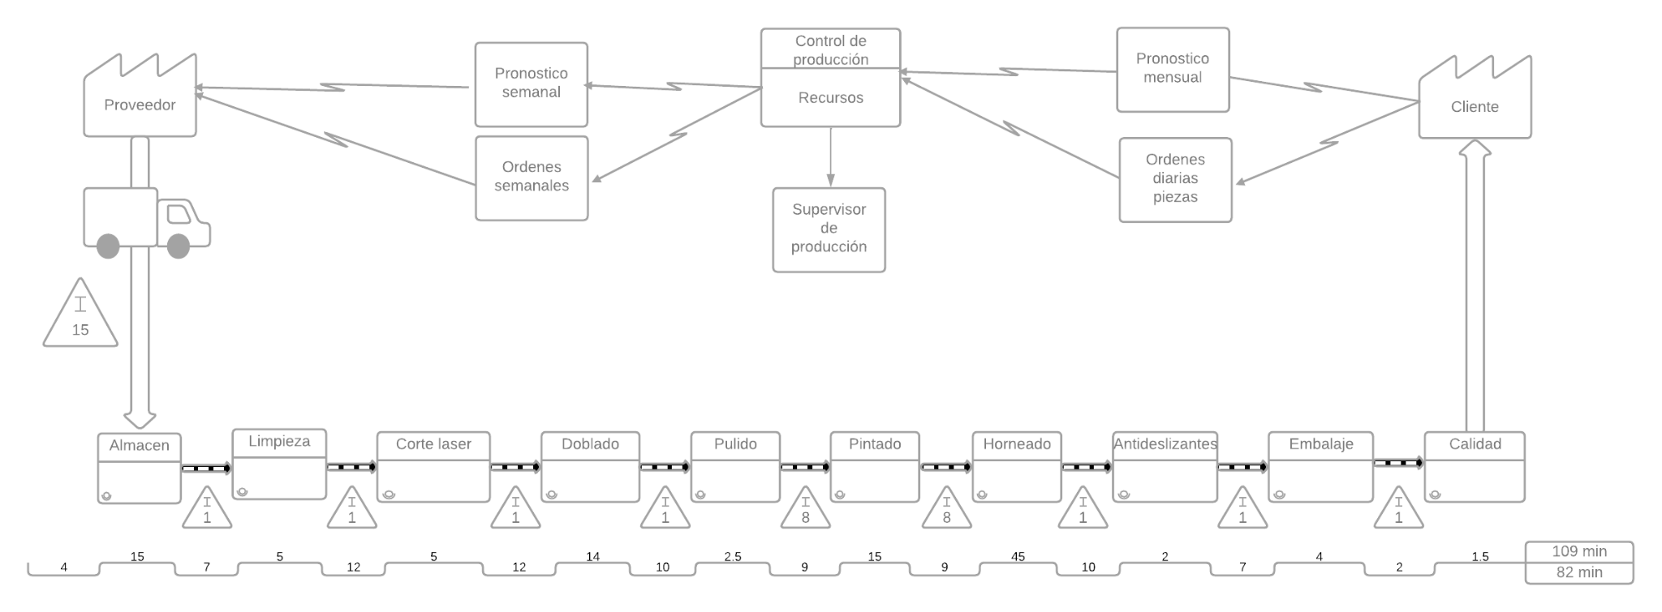

*d. Datos en el documento de la planta mejorada*

Para proponer la implementación de mejoras de la planta es necesario primero definir los puntos que desean evaluarse de acuerdo a el análisis realizado anteriormente con la planta base.

Los aspectos clave identificados por el equipo de trabajo son:

* Distribución ineficiente de la planta, estaciones distantes y división de tareas requeridas para un producto, cruce de líneas de flujo que puede conllevar a accidentes.
* Cuello de botella en la estación de doblado
* Cuello de botella en la estación de pintado
* Necesidad de automatización para reducir tiempos en estaciones como en el embalaje.
* Necesidad de medir el rendimiento de cada una de las estaciones en el largo plazo, si decide continuar utilizando las mismas máquinas.

**Tamaño de la Planta:**

El tamaño de la planta según las células y la distribución sería de 16x9m.

La distribución es importante por los tiempos de movimiento que son operaciones por las que no se recibe una retribución económica. La distribución de la planta y su tamaño depende de la cantidad de procesos involucrados en la fabricación de los productos.:

Dado que todos los productos tienen procesos similares, se elige una disposición celular, con las siguientes células o estaciones asociadas con los procesos de manufactura:

1. Área de Limpieza
2. Área de corte de lámina :
   1. Estaciones para corte de lámina.
   2. Espacio para almacenamiento temporal de láminas.

3. Área de doblado lámina :

* 1. Estaciones para dobleces.
  2. Espacio para almacenamiento temporal de láminas

4. Área de pulido

5. Área de Pintura

* 1. Celda Robotizada de pintura
  2. Horno
  3. Espacio para almacenamiento de productos pintados.

6. Estación de Antideslizantes

7. Estación de Embalaje

8. Estación de Calidad (Ubicada en el almacén)

A continuación se muestra la distribución de la planta modificada. La planta se modifica con la intención de mejorar la productividad por medio de procesos de automatización. Cabe anotar que la planta se trasladará a una nueva bodega industrial de mayor tamaño para evitar que se realicen procesos en dos recintos distintos y evitar el transporte de la materia entre bodegas.





*e. Gráficas y simulación de la planta mejorada*

De esta manera, aproximadamente la cantidad de productos producidos por cada día sería:

| Medida/Productos | Silla | Escalera | PortaLibros |
| --- | --- | --- | --- |
| Unidades producidas al dia | 38 unidades | 38 unidades | 103 unidades |
| Gráfico de tiempos |  |  |  |

Posteriormente con estos datos es necesario obtener los indicadores de desempeño de la planta nueva. En la siguiente tabla se puede ver que el OEE de la planta está sobre el 76% lo que supone una planta por encima del promedio latinoaméricano lo que nos pone en la necesidad de reevaluar al final si es posible alcanzar lo estimado en las suposiciones de añadir tres estaciones de doblado y robotizar la cámara de pintado. Según lo comentado por la fuente de información de la planta nueva la calidad puede estar sobre un porcentaje de 97% ya que se espera que mejore 2 puntos porcentuales la calidad ya que el 40% de los productos defectuosos corresponden a imperfecciones en pintura. Por otro lado, el tiempo de ejecución planeado y el tiempo de las fallas e inactividad no planeada se obtiene una disponibilidad de 88%. Por último la eficiencia de desempeño que cuantifica qué tan rápido se hacen realmente al comparar los tiempos de ciclo planeados y reales tiene un valor de 89% que es la sección en la que se esperaba el cambio más notable al mejorar el rendimiento en velocidad al reducir los tiempos de espera y bloqueo que tenían cada una de las estaciones.

| **OEE** | | | **75.686%** | |
| --- | --- | --- | --- | --- |
|  |  |  |  |  |
| **Disponibilidad (A)** | | | **88.0000%** | |
|  | **Días** | **Horas** | **Minutos** | **Segundos** |
| **Tiempo total de planta** | **264** | **6336** | **380160** | **22809600** |
| **Tiempos de inactividad planeados** | **0** | **3696** | **221760** | **13305600** |
| **Tiempo de ejecución planeado** | **264** | **2640** | **158400** | **9504000** |
| **Tiempos de inactividad no planeados** | **31.68** | **316.8** | **19008** | **1140480** |
| **Tiempo de ejecución real** | **232.32** | **2323.2** | **139392** | **8363520** |
|  | | | | |
| **Eficiencia de desempeño (PE)** | | | **89%** | |
| **Volumen Real de producción** |  |  |  | **8828** |
| **Tiempo de ciclo real** |  |  |  | **947** |
| **Tiempo de ejecución real** | **232.32** | **2323.2** | **139392** | **8363520** |
| **Tasa de eficiencia** | **0** | **0** | **0** | **1.00** |
| **Tiempo de ciclo diseñado** |  |  |  | **840** |
| **Tiempo de ciclo real** | **0** | **0** | **0** | **947** |
| **Eficiencia en velocidad** |  |  |  | **0.89** |
|  |  |  |  |  |
| **Tasa de calidad (Q)** | | | **97%** | |

*f. VSM mejorada*

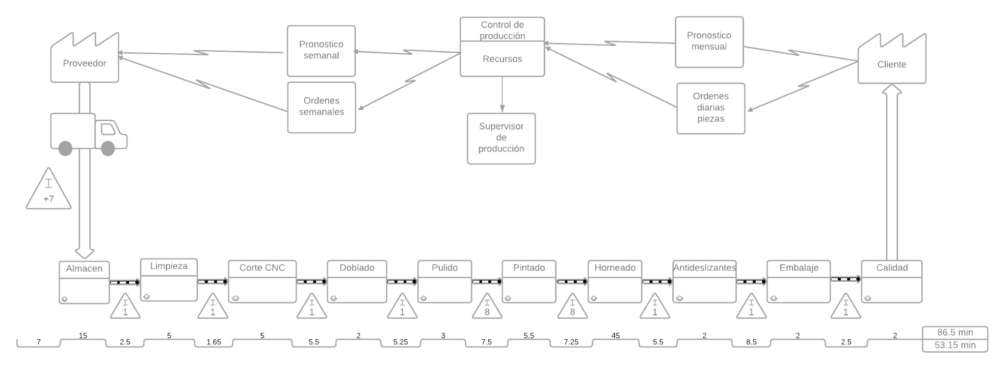

*4. Gestión del proyecto*

*a. Cronograma*

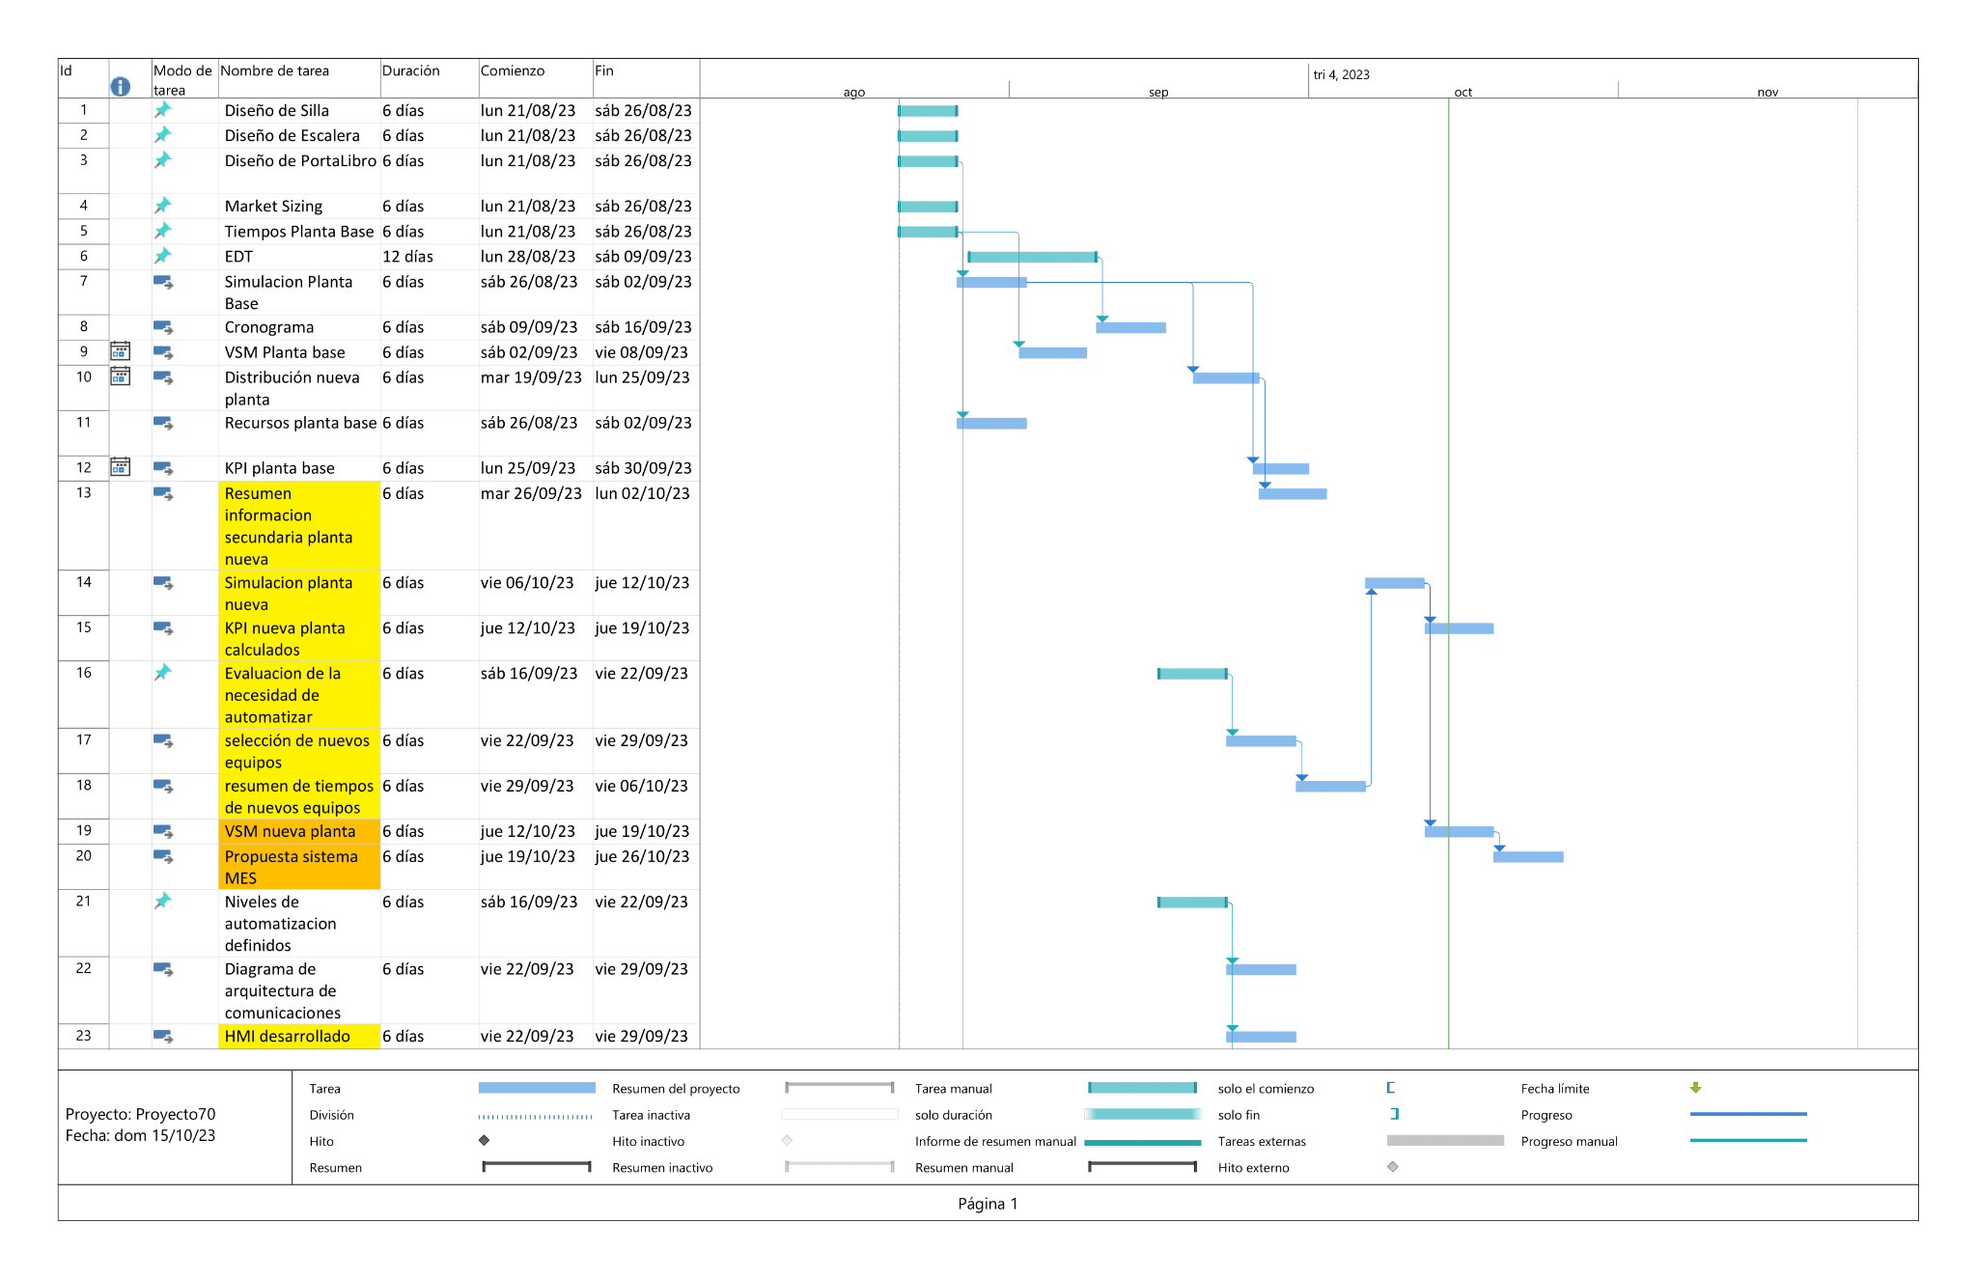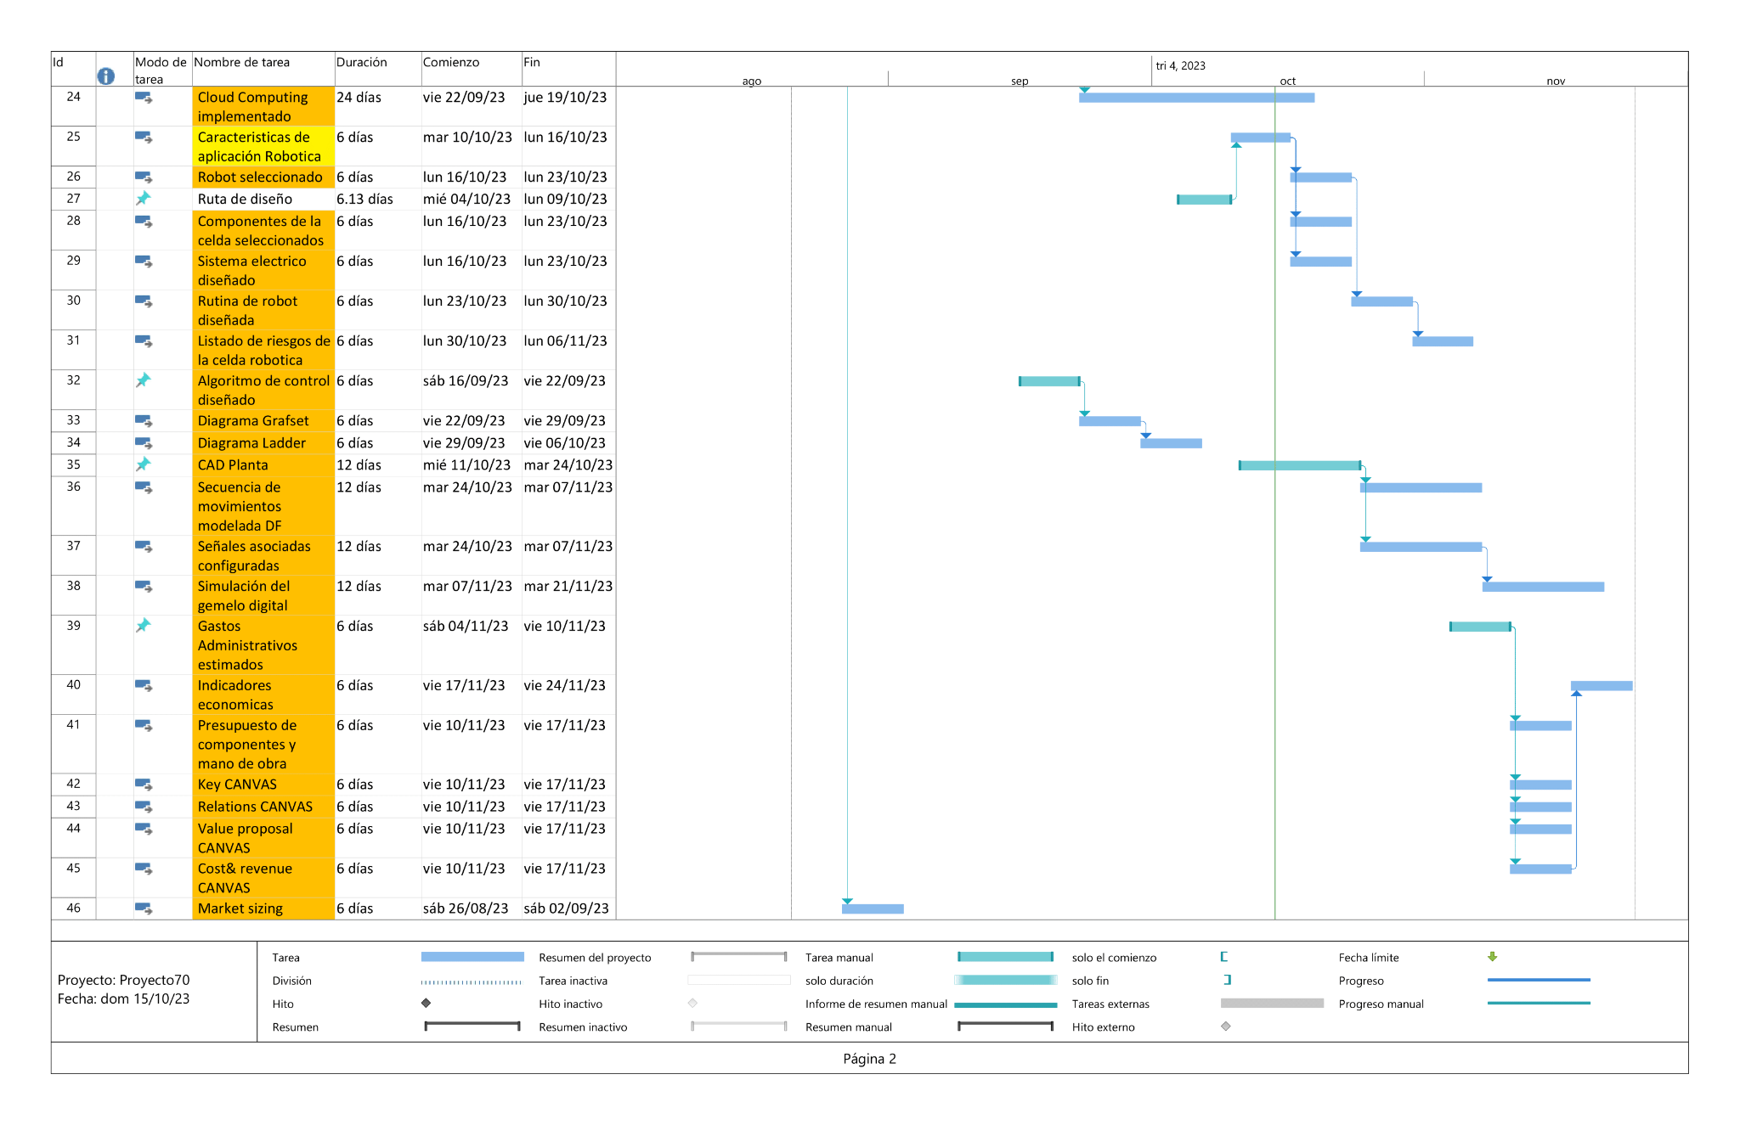

*b. EDT*

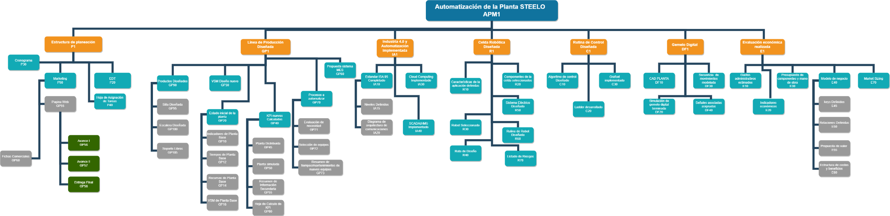

*c. Market sizing*

* Soporte para libros

En el contexto del competitivo entorno de la industria editorial y tecnológica, un soporte para libros se convierte en una herramienta útil en el día a día de los lectores. Al realizar una segmentación preliminar del mercado, el público objetivo incluye estudiantes universitarios, profesionales que viajan con frecuencia, amantes de la lectura y personas mayores interesadas en la lectura. El potencial del mercado es considerable. En primer lugar se considera el nivel de alfabetización de la población colombiana, como se observa en la figura X, el mayor porcentaje de alfabetización se encuentra entre los 10 y los 60 años. Según el censo del DANE de 2018 la población en Colombia es de 48.258.494 personas, y el 68.2% se encuentra entre los 15 y los 65 años. Dadas estas estadísticas, se puede establecer que el tamaño del mercado es aquella población con mayor alfabetización que correspondería a aproximadamente 33 millones de Colombia.

Si aproximadamente el 10% de la población colombiana muestra interés en la lectura y en el uso de soportes de lectura, se traduce en un mercado significativo compuesto por alrededor de 3 millones de personas. Esto abarca una amplia gama de edades y perfiles, desde jóvenes estudiantes hasta aquellos que buscan disfrutar de la lectura en su tiempo libre.



Figura X. Respuesta a la encuesta ¿sabe leer? Realizada por el DANE en 2018. Fuente: El Tiempo

Inicialmente, se puede considerar que para el primer año se buscaría tener un 0,5% del mercado lo que significa la producción de 14832 unidades al año, una producción mensual de 1236 unidades y una producción diaria de 103 unidades.

* Escalera portable

En el contexto de la industria de la pintura y mejoras del hogar en Colombia, las escaleras portátiles para pintar resultan esenciales para mejorar la ergonomía de este nicho particular. Al realizar una segmentación preliminar del mercado, el público objetivo incluye propietarios de viviendas, que buscan soluciones prácticas para sus proyectos de pintura, así como a los pintores profesionales y empresas de mantenimiento que requieren herramientas eficientes para sus trabajos.

El tamaño del mercado es una dimensión crucial que define el alcance de las oportunidades. En este caso se tomará como referencia una estadística del SENA mencionada en un informe de Argos, en la cual se indica que en Colombia cuenta con un millón de maestros de obra, de los cuales una parte realiza trabajos de pintura de manera regular, lo cual muestra el potencial del mercado para escaleras portátiles como sustancial y atractivo.

La demanda por estas herramientas se ve impulsada por tendencias actuales en el sector de mejoras del hogar. Con un enfoque creciente en la mejora y decoración del hogar, junto con el mantenimiento regular de propiedades, la necesidad de soluciones prácticas y efectivas para llevar a cabo proyectos de pintura adquiere una relevancia cada vez mayor.

En términos de producción, es esencial estimar la cantidad de unidades que pueden ser manufacturadas en un período determinado. Considerando una fracción de mercado del 0,5%, la capacidad de producción debe ser de 38 escaleras portátiles por día, se proyecta una producción estimada de 152 unidades por mes, lo que acumula un total de 1824 unidades anuales.

* Silla de exterior

Las sillas de exterior han emergido como elementos esenciales para crear espacios acogedores y funcionales en los entornos al aire libre, dado que se encuentran en exteriores es necesario el uso de materiales que resistan a las condiciones del ambiente. Una propuesta ergonómica para este tipo de productos es esencial para mejorar la calidad de estos. Al realizar una segmentación preliminar del mercado, el público objetivo incluye propietarios de viviendas, restaurantes, cafés, hoteles y resorts que buscan soluciones de mobiliario cómodo y estilizado para sus espacios al aire libre.

Basado en la población de aproximadamente 50 millones, y considerando viviendas y negocios con áreas exteriores, el tamaño del mercado es significativo, mostrando su amplio potencial.

La demanda de sillas de exterior se mantiene constante gracias al clima favorable y a una cultura arraigada de disfrutar del aire libre. La tendencia actual hacia espacios cómodos y visualmente agradables también impulsa la demanda.

En términos de producción, si suponemos una capacidad de 38 sillas por día, se estima una producción mensual de 152 sillas y un total anual de 1824 sillas.

*d. Modelo de negocio CANVAS*

*e. Costos*

*f. TIR, Payback*

*5. Automatización Discreta (Industria 4.0)*

*a. SCADA preliminar*

*b. Diagrama de comunicaciones y pirámide de comunicación*

La arquitectura implementada y el diagrama de comunicaciones para el desarrollo del proyecto, este está basado en la pirámide de la automatización.

En el primer nivel o nivel de planta (Sensores y Actuadores) se implementará el módulo Mechatronics Concept Designer de Siemens NX para los procesos a automatizar en el proceso de producción de los productos de chapa metálica, Adicionalmente, se hará el uso de RobotStudio de ABB con el objetivo de simular la celda robotizada.

En el nivel de Control se tendrá la simulación de un PLC en el entorno de Studio5000, de Rockwell Automation.

Para el nivel SCADA o de supervisión se utilizará el Ignition de Inductive Automation, actuando como intermediario de comunicaciones por medio del protocolo OPC. Adicionalmente, se diseñará la interfaz gráfica usando el mismo.

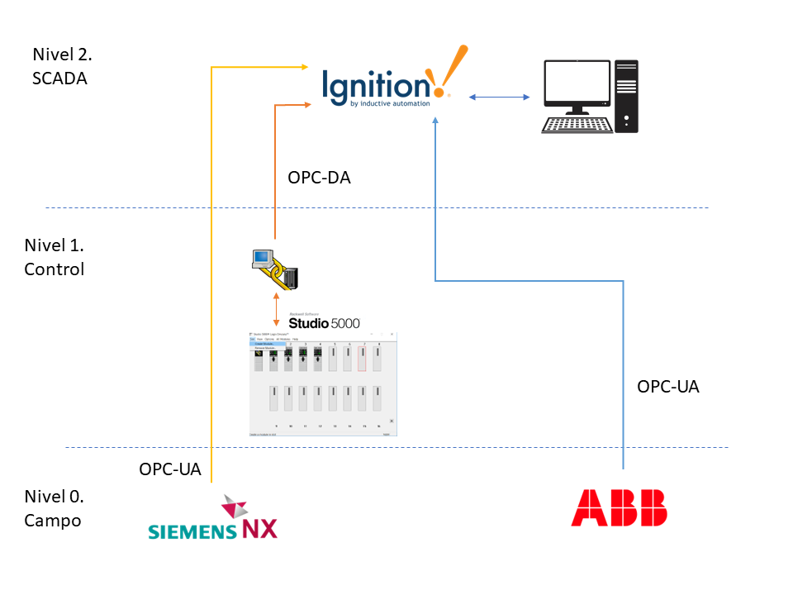

*6. Celdas Robotizadas*

*a. Hoja de Ruta*

*De acuerdo con lo discutido por los miembros del equipo se realizó el diseño una hoja de ruta tipo diagrama de flujo que resume los pasos a seguir para el diseño de la celda robotizada para el proyecto.*

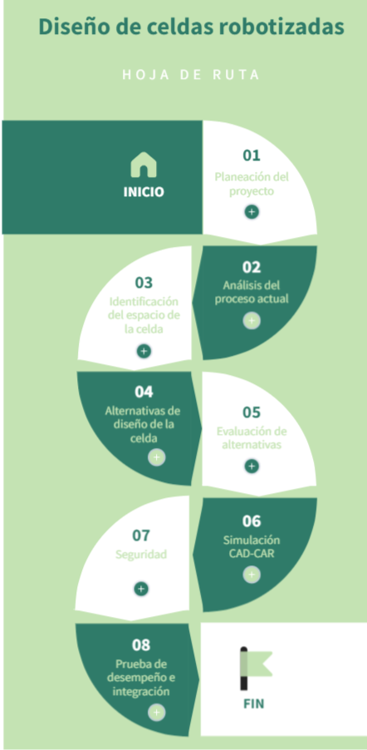

*b. Desarrollo hoja de ruta*

*Para el diseño de la celda se plantean una serie de objetivos y metas que se esperan en automatizar el proceso de pintado en nuestra línea de producción, siendo estas*

*● Disminuir los tiempos de operación para la obtención de los 3 productos de la fábrica.*

*● Disminución de costes de materia prima.*

*En primer lugar, se empieza el análisis del proceso actual en el cual se clasifican los procesos y productos involucrados en la estación estudiada, siendo el proceso principal el pintado y los productos involucrados son una silla, una escalera y un estante para libros.*

*Mencionando las tareas realizadas en dicha estación de pintura, estas estarían descritas como:*

*1. Recepción del producto:*

*● El operario recibe el producto en una ubicación designada, que puede ser una estación de trabajo o una zona específica para pintura.*

*2. Preparación del área de trabajo:*

*● El operario se asegura de que el área de trabajo esté limpia y bien ventilada. Esto es importante para garantizar un entorno seguro y para evitar la contaminación de la pintura.*

*3. Inspección del producto:*

*● Antes de la pintura, el operario inspecciona el producto para asegurarse de que esté libre de defectos y suciedad que puedan afectar la calidad de la pintura.*

*4. Preparación del equipo de pintura:*

*● El operario prepara la pistola de pintura, verificando que esté en buenas condiciones y que los ajustes, como la presión del aire y el flujo de pintura, estén configurados adecuadamente.*

*5. Agarre y manipulación del producto:*

*● El operario toma el producto de manera segura y lo coloca en una posición adecuada para la pintura. Esto puede implicar el uso de herramientas de soporte, como soportes o caballetes.*

*6. Aplicación de la pintura:*

*● El operario activa la pistola de pintura y aplica la pintura al producto, siguiendo un patrón predefinido y asegurándose de cubrir toda la superficie de manera uniforme.*

*7. Inspección visual:*

*● Tras la aplicación de la pintura, el operario realiza una inspección visual para detectar posibles defectos, como burbujas, rayas o áreas sin pintura. Si es necesario, se realizan retoques.*

*8. Liberación del producto:*

*● Una vez que la pintura cumple con los estándares de calidad, el operario coloca el producto pintado en una ubicación específica.*

*En donde, con el software de Tecnomatix Plant Simulation, se simulan los tiempos de operación para este proceso, lo cual se resume en la siguiente figura:*

| ***Proceso*** | ***Máquina/ Herramienta*** | ***Materia*** | ***Tiempo de ciclo*** | ***Tiempo de transporte*** | ***Tiempo de alistamiento*** | ***Tamaño estación [m]*** |
| --- | --- | --- | --- | --- | --- | --- |
| ***Pintura / Recubrimiento*** | *Atomizador*  *electrostática* | *8 productos* | *Base: 10 min*  *Escalera: 15 min*  *Silla: 15 min* | *2 min* | *7 min* | *2x 2.5m* |

*Figura 1. Resumen de tiempos en el proceso actual de pintado*

*Después de lo anterior, ya que se tiene una necesidad clara de robotización en ese proceso se debe identificar el espacio de trabajo de la celda, por lo cual el espacio que se tiene disponible que como se mencionó es de 2*2.5 m pero se estimaría que para una celda robotizada si se usará un robot de tamaño mediano que tuviese un alcance máximo de 2 m aproximadamente, esa medida agregando las bandas transportadoras de entrada y salida de los productos, es posible que la celda robotizada tenga una longitud total de alrededor de 3 metros dependiendo el alcance en esa dirección que tenga el robot. En cuanto al ancho, es posible que la celda tenga un ancho no tan diferente al que se posee actualmente ya que solo sería necesaria la medida agregada del robot además de las barreras físicas. Y en cuanto a la altura, depende del tamaño del robot y los elementos de seguridad necesarios lo que aumentaría la altura total. Además, se necesitarán sensores de proximidad, sistemas de parada de emergencia y señalización clara para garantizar la seguridad del personal y el correcto funcionamiento del robot.*

*Ahora bien, hablando en términos de la secuencia que se piensa tener para el flujo de material que habrá en dicha celda robotizada se prevé que los productos entren a la celda gracias a un deslizador de piezas colgantes, el robot haga el proceso de pintado de acuerdo con el tipo de producto que entre y de la misma forma cuando el robot haya terminado se salga de la celda por los mismos deslizadores colgantes para que luego pasen a otra estación.*

*c. Layout propuesto*

*Ahora bien, se debe de seleccionar la herramienta a utilizar y el gripper diseñado para nuestra aplicación, por lo cual se consultaron diferentes catálogos, pero se encontró que en la marca ABB existen atomizadores que cumplen la función de un gripeer y la herramienta de trabajo que en este caso sería la pistola de pintura electrostática. Por estas mismas características se seleccionó en primera instancia el siguiente gripper:*

*· ROBOBEL625-MC: Este atomizador pesa 6.7 kg y es compacto y ligero destinado para el uso de robots de pintura y cuenta con la opción de limpieza exterior de campana.*

*Cabe resaltar que para la selección del robot se tuvo en cuenta el peso de cualquier equipo adicional (como mangueras o cables) y el peso de la propia pintura para asegurarse de que el peso total de todos estos componentes no supere la capacidad de carga máxima del robot en ninguna configuración.*

*Lo cual se puede resumir en:*

*· Mangueras de pintura: El peso de las mangueras de pintura puede variar mucho en función de su longitud, diámetro y material. Como estimación aproximada, una manguera de pintura sin aire de 25 pies podría pesar alrededor de 1-2 kg. Teniendo un valor aproximado de* ***17,85 US$***

*· Pintura: El peso de la pintura dependerá del volumen que se utilice y del tipo concreto de pintura. Como estimación aproximada, si se utiliza 1 litro de pintura, teniendo en cuenta que la densidad de la mayoría de las pinturas se aproxima a la del agua (aproximadamente 1 kg/litro), pesaría aproximadamente 1 kg. Teniendo un valor aproximado de* ***39,99 US$***

*De acuerdo con la información anterior se consultaron robots diseñados precisamente para esta tarea de pintado y en términos de calidad y también por su diseño elaborado para específicamente la tarea de pintado de piezas de pequeño a mediano tamaño, además de características como el tamaño y el alcance del robot teniendo en cuenta las dimensiones del producto más grande que es la silla, la cual sus dimensiones no superan los 1,2 metros, se seleccionó la siguiente referencia de robot:*

*●* ***IRB 5510****: El IRB 5510 es un robot de pintura de tamaño medio fabricado por ABB Robotics. Es muy versátil y está destinado a aplicaciones de pintura de piezas pequeñas, tratamiento con llama y abridores. La mayor aceleración del robot proporciona tiempos de ciclo más rápidos, lo que se traduce en un aumento de la productividad. También presenta un diseño de manipulador aerodinámico para facilitar su uso, simplificar el soporte de software y reducir los costes operativos. Tiene una carga útil máxima en la muñeca de 13 kg y un índice de protección IP66 (IP54 en la muñeca). Su diseño permite cargas útiles elevadas de hasta 1.000 kg con la muñeca en posición horizontal. Tiene un alcance máximo de 2.25 m que excede el tamaño máximo de la pieza mas grande a trabajar. Además, el tamaño compacto y el diseño flexible del robot facilitan su integración en distintos entornos de producción, lo que aumenta aún más su versatilidad.*

*● Su precio es alrededor de* ***22550 US$***

*● Se muestra en la siguiente figura el espacio de trabajo del robot de acuerdo con el fabricante:*

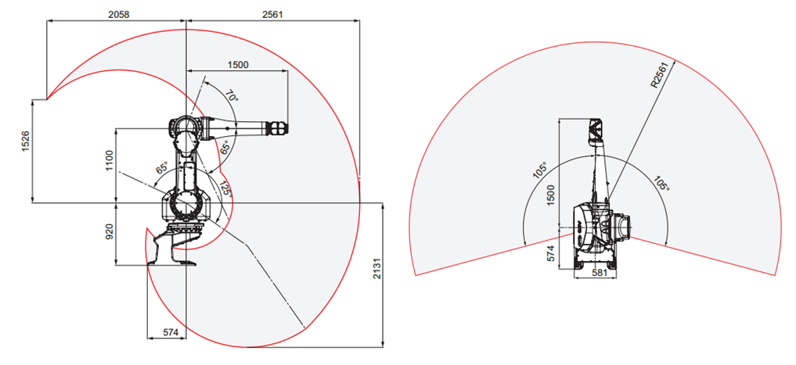

*Figura 3. Espacio de trabajo del robot IRB 5510*

*Se contemplaron 2 opciones para la celda las cuales se muestran a continuación:*

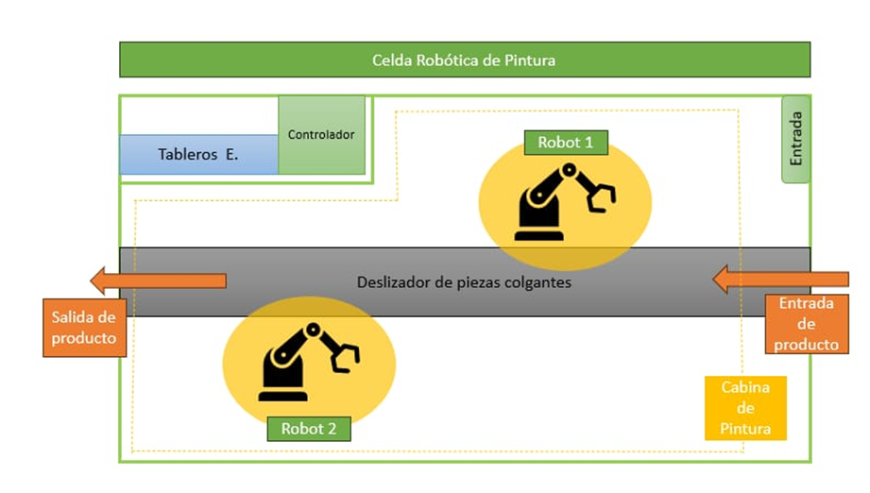

*Figura 4. Opción 1 de Layout para celda de pintura*

*En este primer Layout se trató de utilizar dos robots para hacer el pintado de todas las superficies de los diferentes productos de la planta. Un riel lleva de forma colgante los elementos que son pintados por unos manipuladores por cada una de sus caras que deben ser cubiertas en su totalidad por los dos robots, esta cuenta con una cabina de pintura aislada e ignifuga. La celda cuenta con una configuración en la que externamente se encuentran los tableros y el controlador de tal forma que no es necesario ingresar para hacer monitoreo u operación de este.*

**

*Figura 5. Opción 2 de Layout para celda de pintura*

*En el segundo Layout se propone el uso de un solo robot teniendo en cuenta que los robots son muy costosos y de su buen diseño depende la viabilidad del proyecto. Un riel lleva de forma colgante los elementos que son pintados alrededor del manipulador para que pueda pintar cada uno de los productos de en su totalidad, esta celda robótica al igual que la anterior cuenta con una cabina de pintura aislada e ignifuga. La celda cuenta con una configuración en la que externamente se encuentran los tableros y el controlador de tal forma que no es necesario ingresar para hacer monitoreo u operación de este.*

*Pero haciendo una matriz de selección evaluando las ventajas y desventajas de cada propuesta realizada para la celda robotizada obtenemos esta tabla:*

| *Aspecto* | *Diseño 1* | *Diseño 2* |
| --- | --- | --- |
| *Precio* | *50500 USD* | *27950 USD* |
| *Calidad de acabado* | *Excelente* | *Excelente* |
| *Eficiencia* | *Excelente* | *Excelente* |
| *Mantenimiento* | *Bueno* | *Excelente* |
| *Flexibilidad* | *Excelente* | *Excelente* |

*Figura 6. Matriz de selección*

*De acuerdo con la anterior matriz de selección se decide implementar el diseño mencionado en el layout 2.*

*d. Rutina del robot y comparación de tiempos*

*como se escogió un robot de la marca ABB, se podría usar el software de RobotStudio para la programación remota de las rutinas del robot, por lo que la lógica de esas rutinas podría estar resumidas como:*

*● Dependiendo de un sensado previo, se identifica que pieza entra para ser pintada*

*● Con una programación previa hecha para cada tipo de producto, se activa una salida para que empiece la descarga y pulverización de la pintura sobre la superficie*

*● Se espere una respuesta externa booleana en donde se diga si el producto cumple con los estándares mínimos de pintura o no.*

*● Si los cumple que siga el producto y si no que el robot haga retoques en la pintura*

*simular los tiempos de operación de la celda robotizada, lo cuales están resumidos en la siguiente tabla y compararlos con los que se tenían en el proceso actual:*

| ***Proceso*** | ***Máquina/ Herramienta*** | ***Materia*** | ***Tiempo de proceso*** | ***Tiempo de transporte*** | ***Tiempo de alistamiento*** | ***Tamaño estación [m]*** |
| --- | --- | --- | --- | --- | --- | --- |
| ***Pintura / Recubrimiento*** | *Atomizador*  *electrostático* | *1 productos* | *Base: 0.5 min*  *Escalera:5.5 min*  *Silla:5.5 min* | *0.5 min* | *7 min (lote de 8)* | *4 x 2.5m* |
| ***Cocido / Horneado*** | *Horno* | *320*  *productos* | *45 min* | *0.25 min* | *7 min (lote de 8)* | *5 x 2.5m* |

*Figura 8. Resumen de tiempos en el proceso automatizado de la celda robotizada*

*Por la tabla anterior se ve que se incluyó como expresado anteriormente el proceso de cocido de la pintura a la celda robotizada teniendo que en solo el proceso de pintado los tiempos para la base, escalera y silla cambiaron en un* ***90.91%****,* ***63.33%****.y* ***63.33%*** *respectivamente, lo cual supone en una ventaja para el cálculo del OEE y en si para toda la producción de la planta.*

*e. Peligros // Riesgos // Seguridad*

*Para el tema de seguridad se deben identificar los peligros y las fuentes de riesgo en primer lugar. Existen peligros meramente mecánicos como aplastamiento, atrapamiento o golpe, por lo cual existen riesgos como:*

*● Puesta en marcha el robot*

*● Configuración*

*● Funcionamiento normal y reparación de averías*

*● Mantenimiento y limpieza*

*● Puesta fuera de servicio y eliminación de residuos*

*Cabe resaltar que en términos de configuración se hace referencia a el posible riesgo que podría tener el operario si desea programar el robot de manera manual con el Flex Pendant o su vez también se puede interpretar de forma correcta como el caso en que el robot por cierta configuración que tenga en su rutina pudiese tomar una posición no convencional que pudiese atrapar o golpear a algún operario.*

*Por lo que para solventar estas cuestiones de seguridad se debe empezar con medidas de control y comunicación segura, en donde estas se refieren por ejemplo a paradas de emergencia que debe tener la celda. A su vez la monitorización segura de la posición del robot, esto se ve reflejado en la opción escogida de la celda en la que se contempló que el apartado de control y monitoreo estuviera por fuera de las barreras físicas de la misma. De la misma forma se deberían implementar acciones de enclavamiento o bloqueo de barreras físicas como puertas para acceder al robot cuando se vaya a hacer mantenimiento o limpieza.*

*De acuerdo con lo anterior se presenta a manera general una lista de los equipos de seguridad necesarios para nuestra celda:*

*· Paradas de emergencia - Precio:* ***US$13.99***

*· Puertas All around*

*o No se encuentra el precio como tal del producto, pero se deja el link de la referencia:* [*https://robotunits.com/es/shop/sistema-de-cerramientos-de-seguridad/cerramiento-de-seguridad-allround/puertas-simples-allround/*](https://robotunits.com/es/shop/sistema-de-cerramientos-de-seguridad/cerramiento-de-seguridad-allround/puertas-simples-allround/)

*o No se encuentra el precio como tal del producto pero se deja el link de la referencia:* [*https://robotunits.com/es/shop/sistema-de-cerramientos-de-seguridad/cerramiento-de-seguridad-allround/elemento-allround-de-anchura-estandar/*](https://robotunits.com/es/shop/sistema-de-cerramientos-de-seguridad/cerramiento-de-seguridad-allround/elemento-allround-de-anchura-estandar/)

*· · Dispositivos de enclavamiento o bloqueo de barreras físicas*

*o No se encuentra el precio como tal del producto, pero se deja el link de la referencia:* [*https://robotunits.com/es/shop/sistema-de-cerramientos-de-seguridad/accesorios-para-los-sistemas-de-cerramientos-de-seguridad/interruptor-de-seguridad/*](https://robotunits.com/es/shop/sistema-de-cerramientos-de-seguridad/accesorios-para-los-sistemas-de-cerramientos-de-seguridad/interruptor-de-seguridad/%20----)

*o No se encuentra el precio como tal del producto, pero se deja el link de la referencia:* [*https://www.rockwellautomation.com/es-mx/products/hardware/allen-bradley/safety-products/safety-sensors/safety-interlock-switches/trapped-key-interlock-switches/440t-access-and-chains.html*](https://www.rockwellautomation.com/es-mx/products/hardware/allen-bradley/safety-products/safety-sensors/safety-interlock-switches/trapped-key-interlock-switches/440t-access-and-chains.html)

*· Sensor de proximidad inductivo BI4-M12-AP6X-H1141 – Precio: $121.429 USD*

*· Cortina de seguridad (AOPD)*

*o Cortina de luz de seguridad de guardia perimetral SGSA3-S400-NFP – Precio:* ***669 USD***

*o Emisores y receptores de cortina de seguridad SLPCE25-1250 – Precio: 1655 USD*

*Si se requiere más información de la hoja ruta asi como mas especificaciones consultar el siguiente documento:*

*8. Digital Factory*

*a. Layout CAD*

*Footer: datos para comunicarse y frase ficty*